Вопросы к экзамену по предмету "Введение в теорию чисел" (весна, 2022 г.)

В экзаменационный билет входят два вопроса из следующего списка

(по одному вопросу из каждой группы)

1. Основные множества. Понятия группы, кольца и поля.

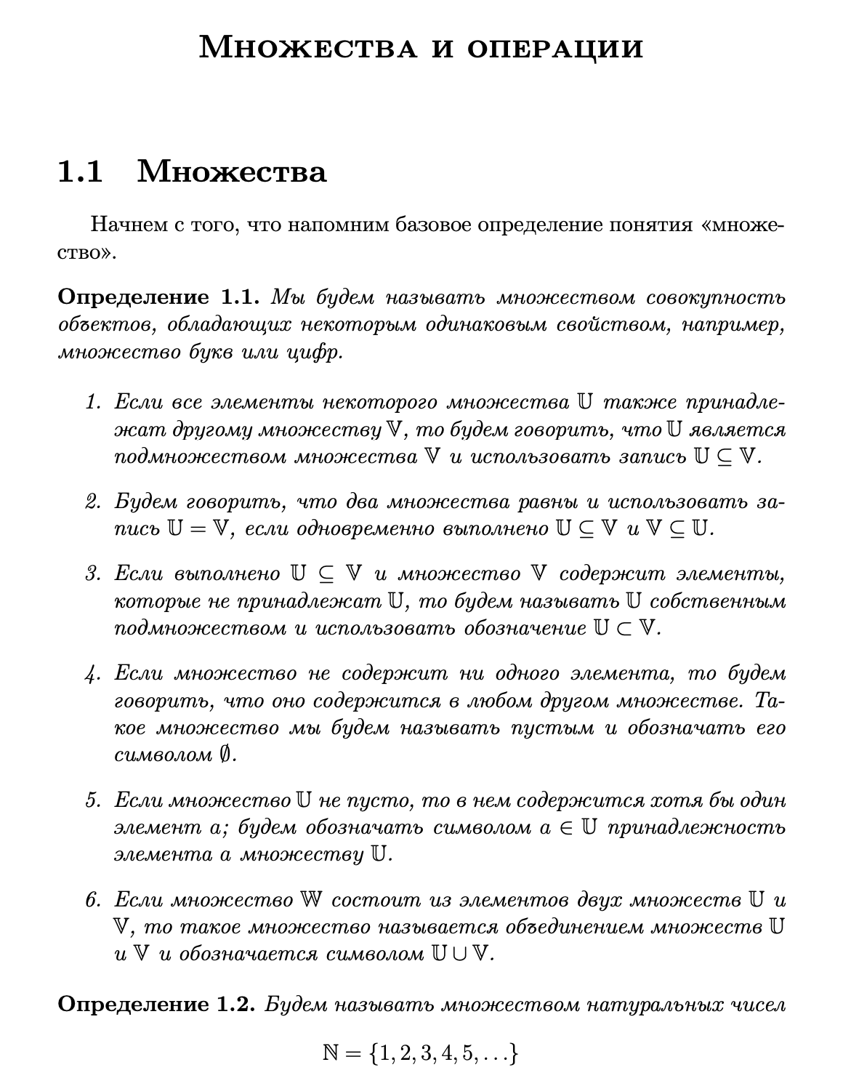

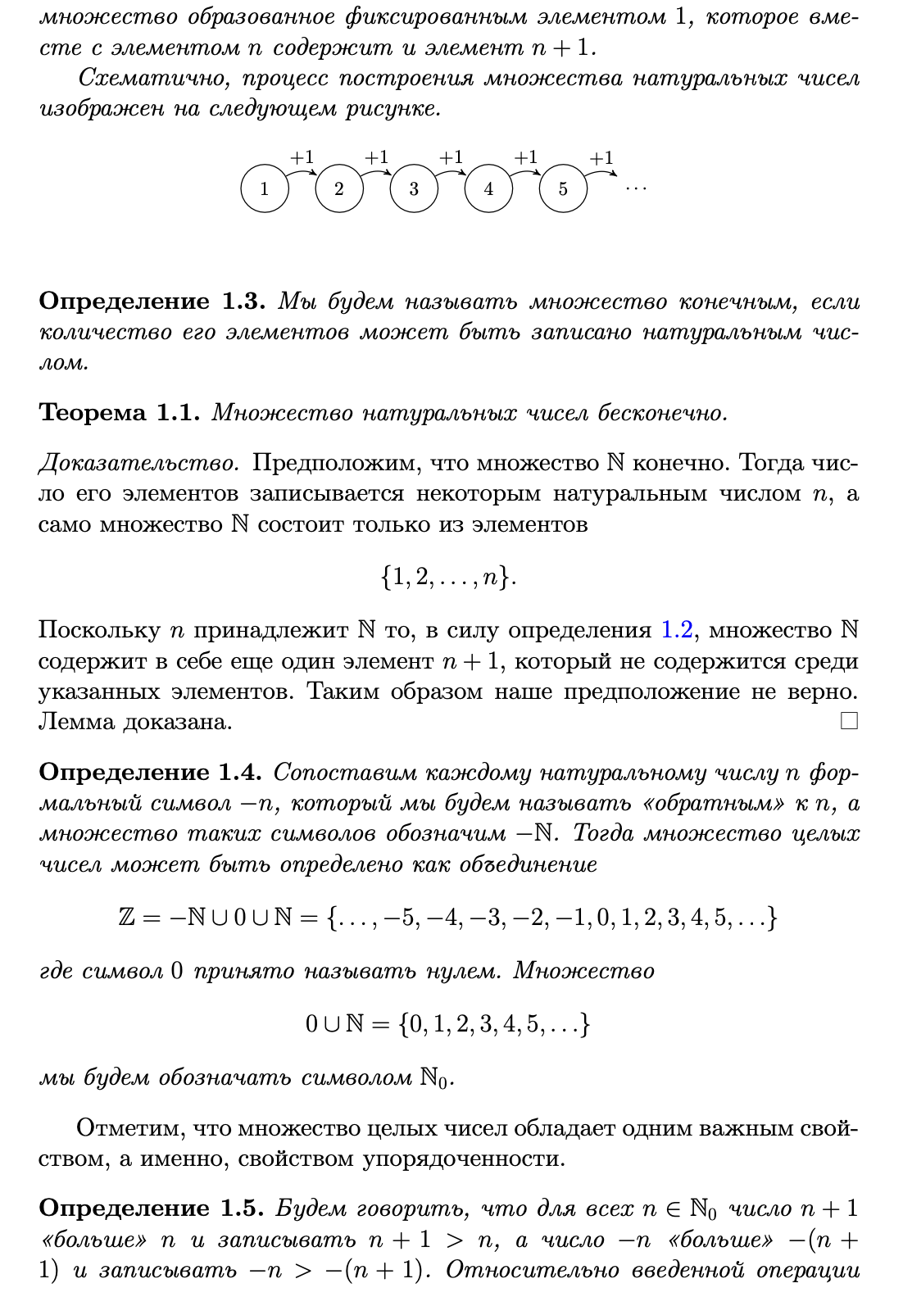

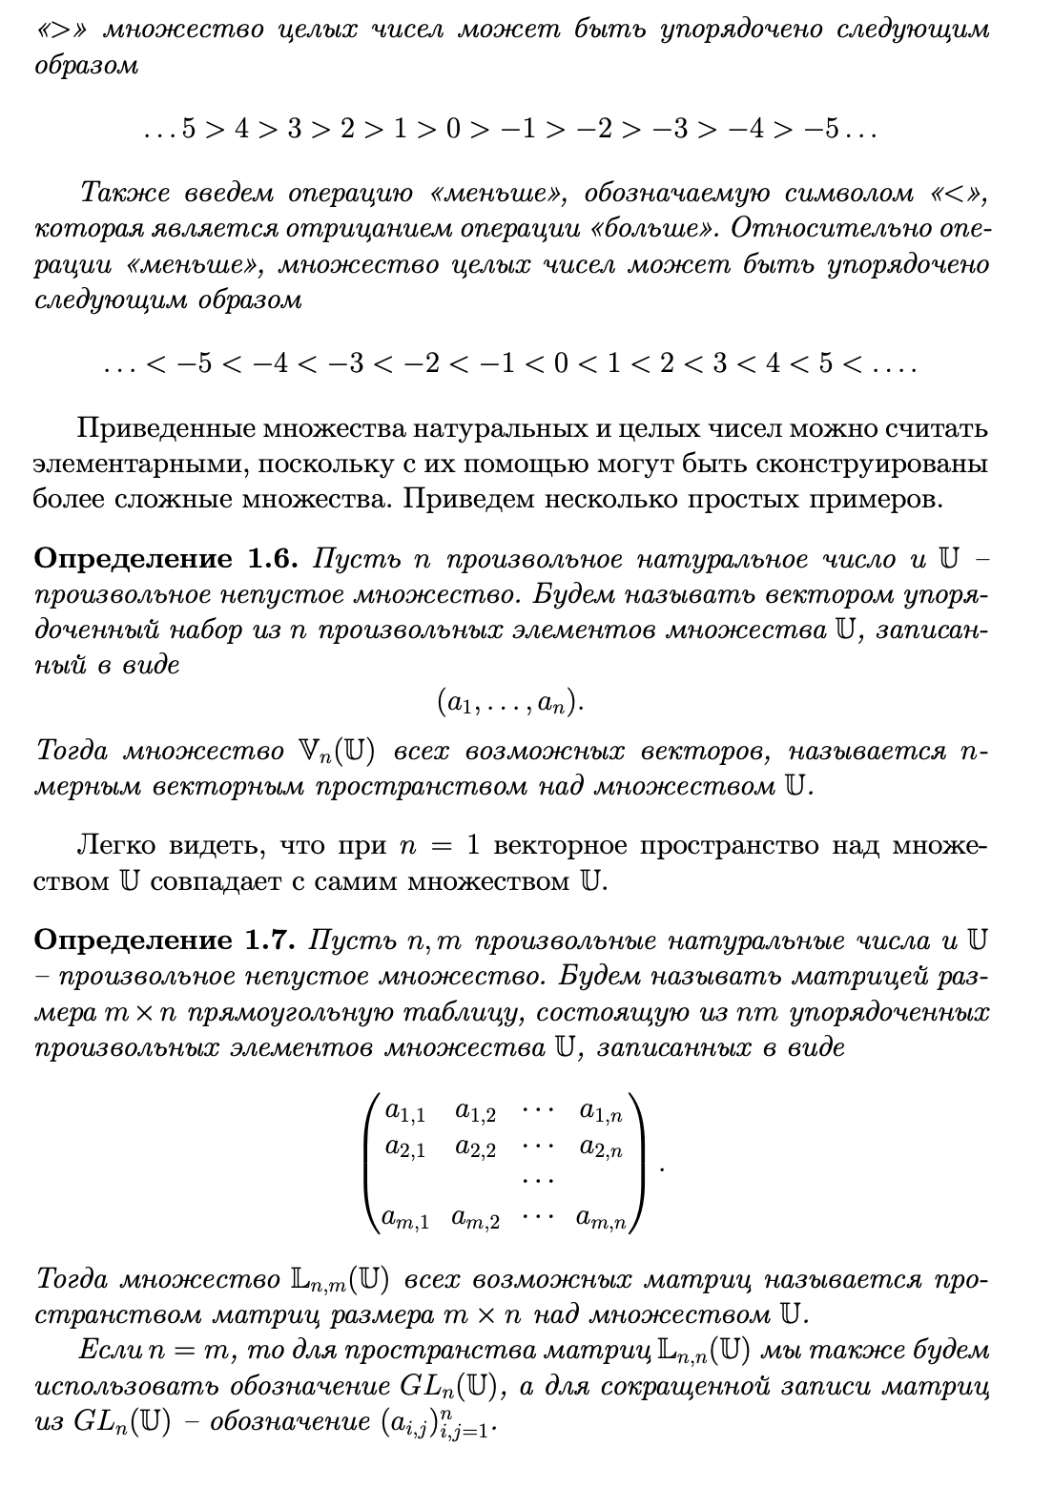

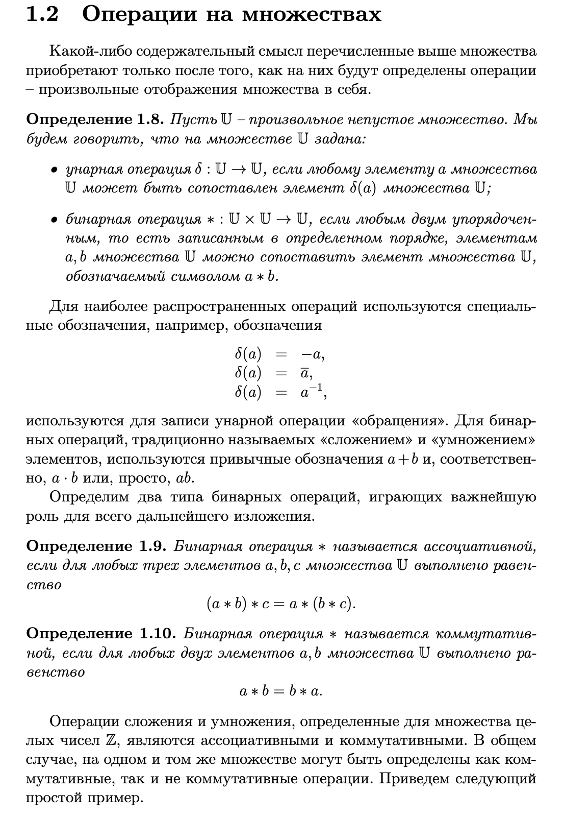

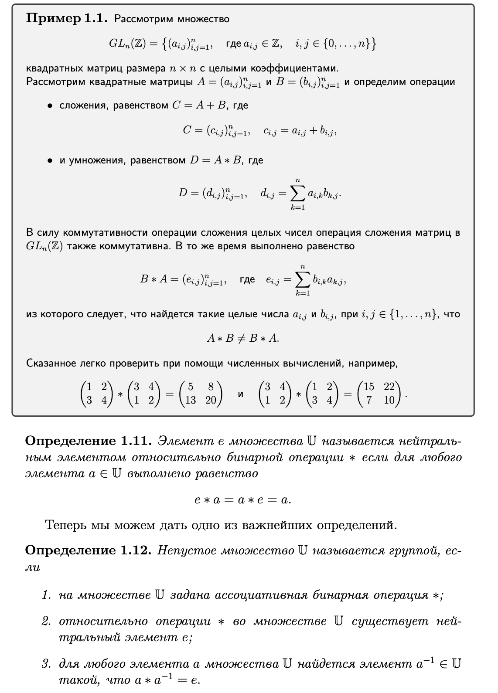

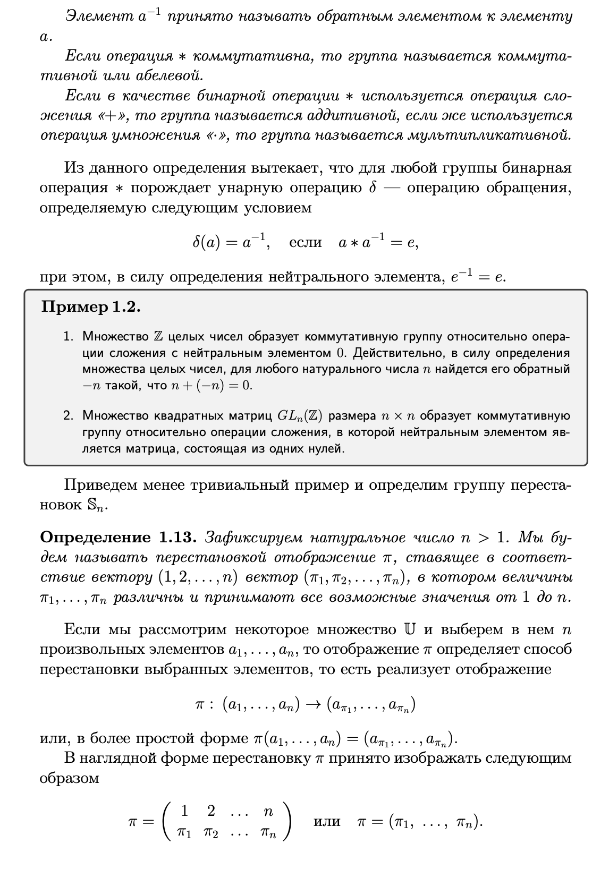

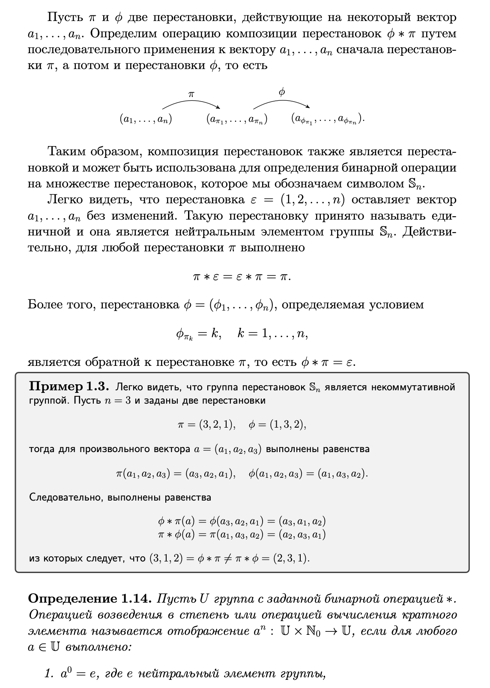

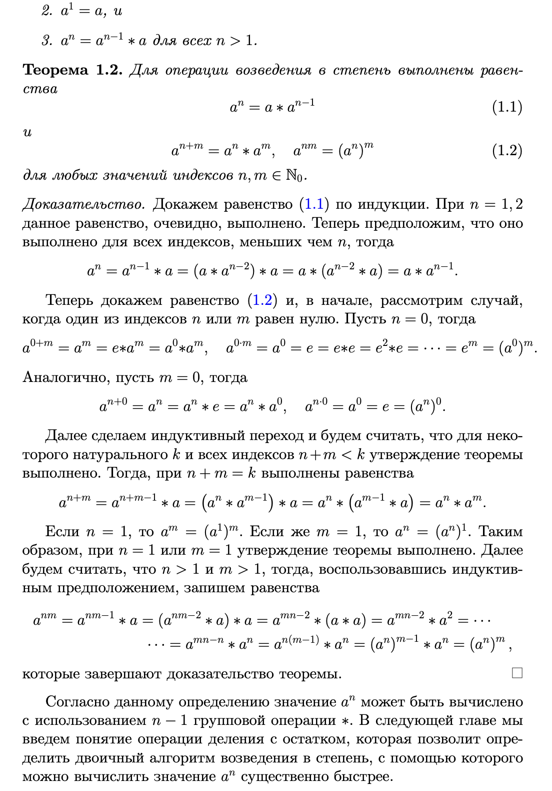

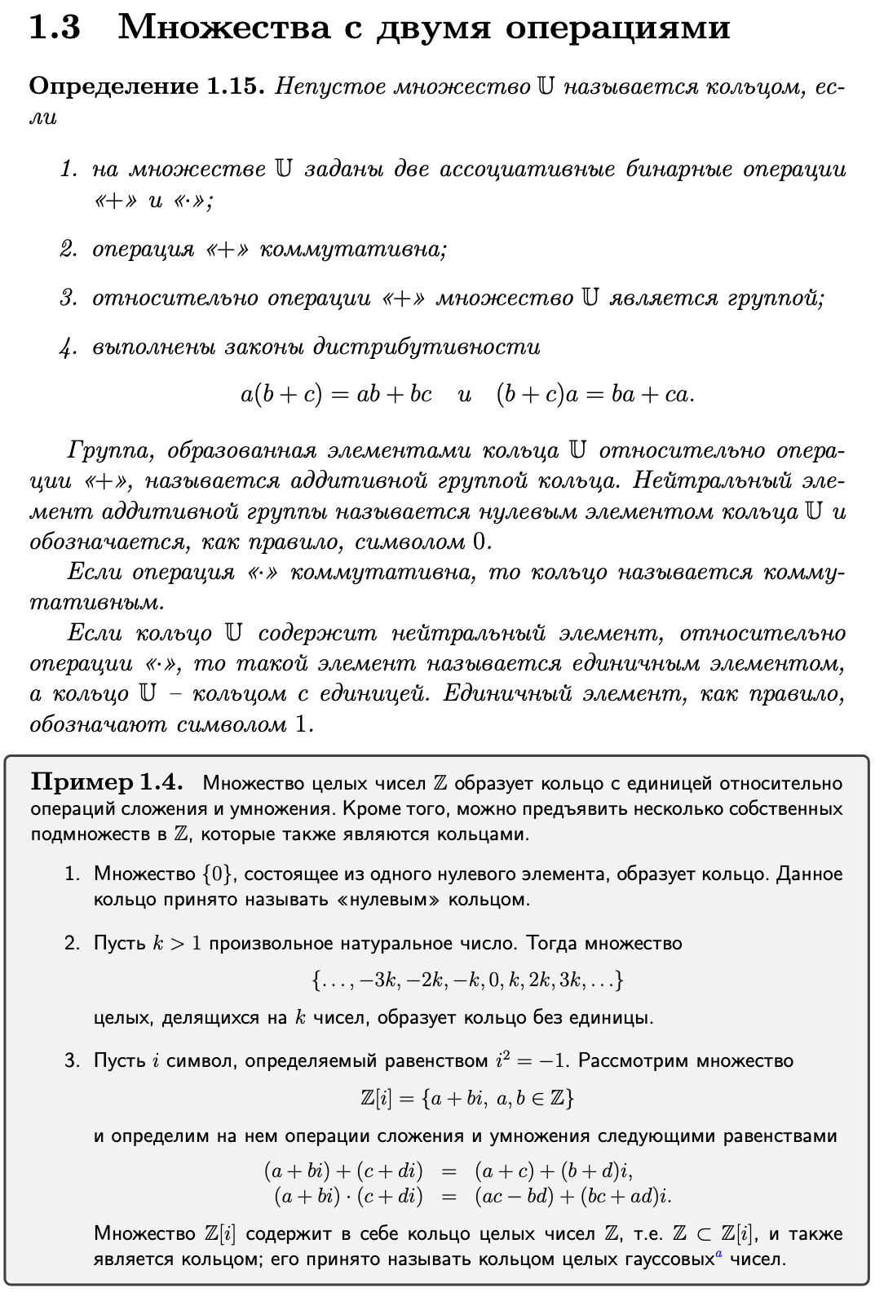

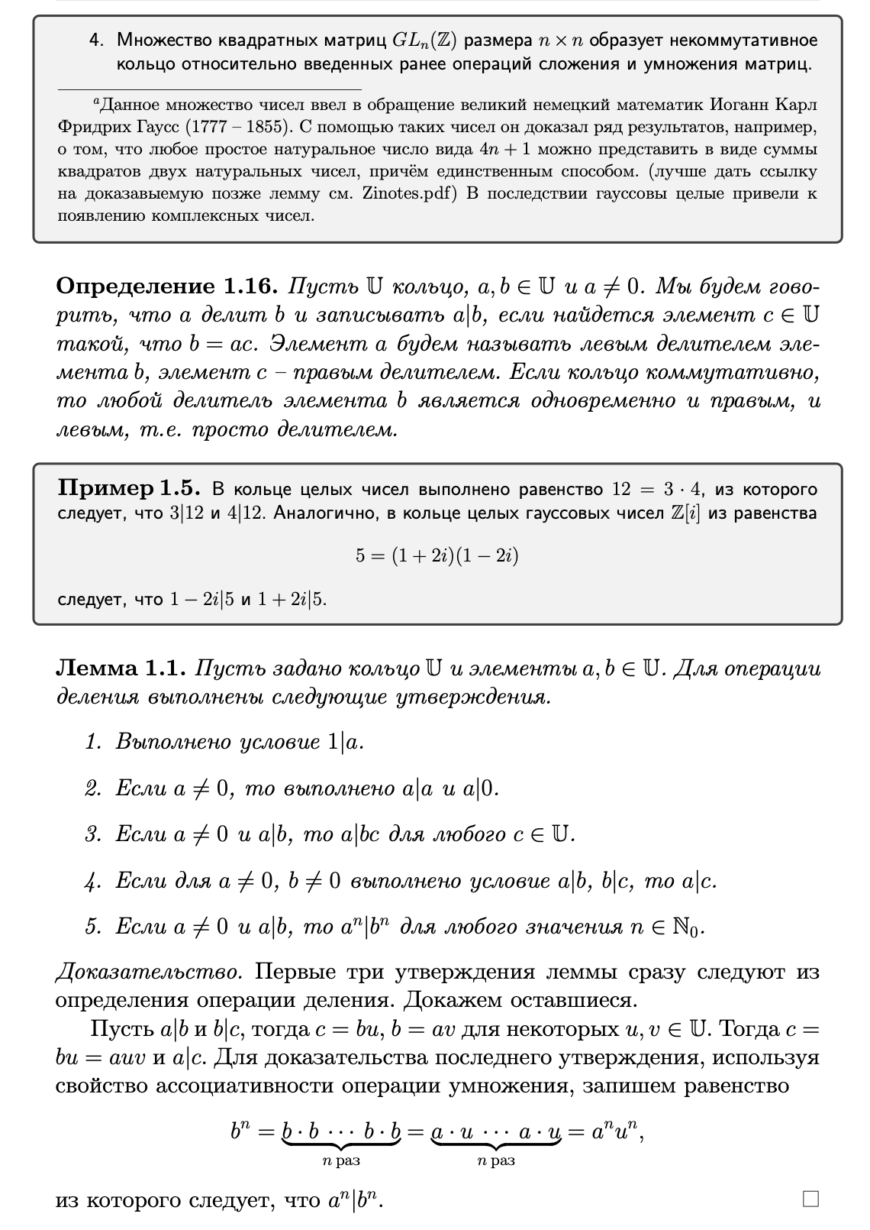

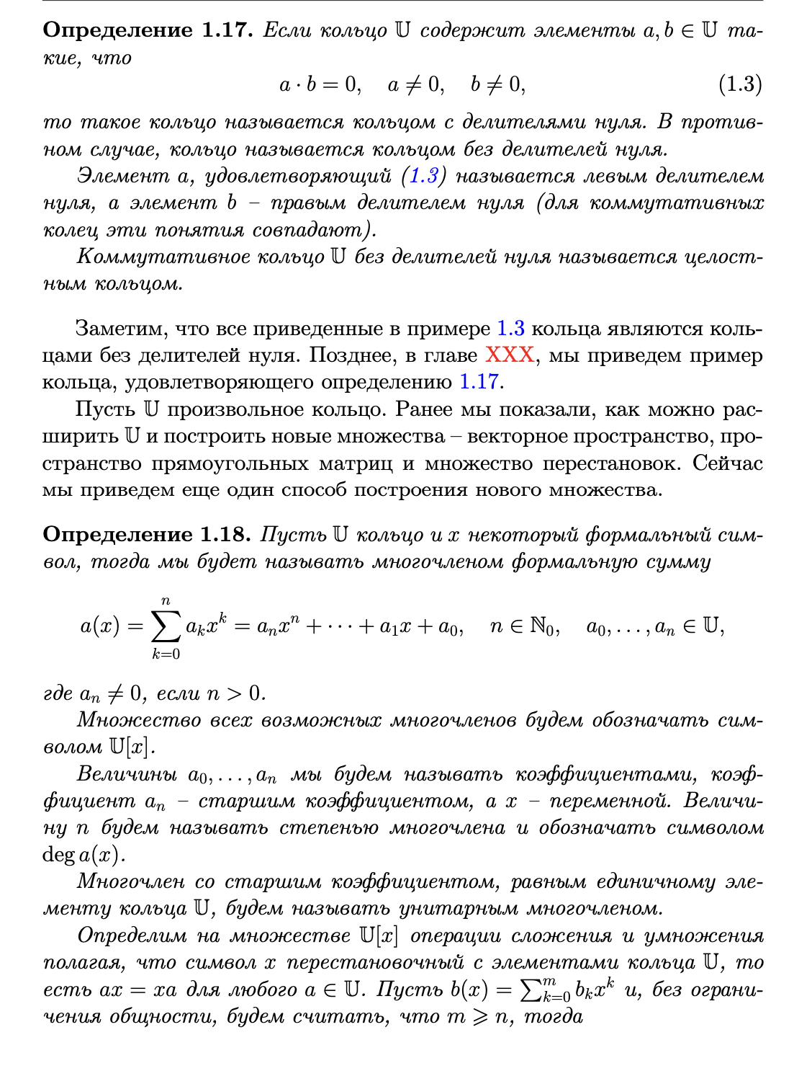

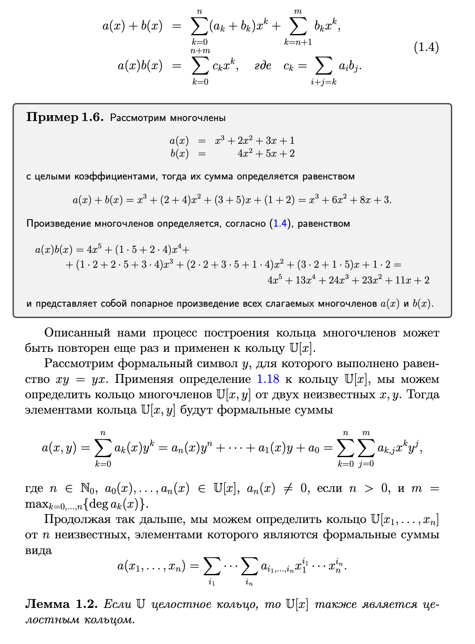

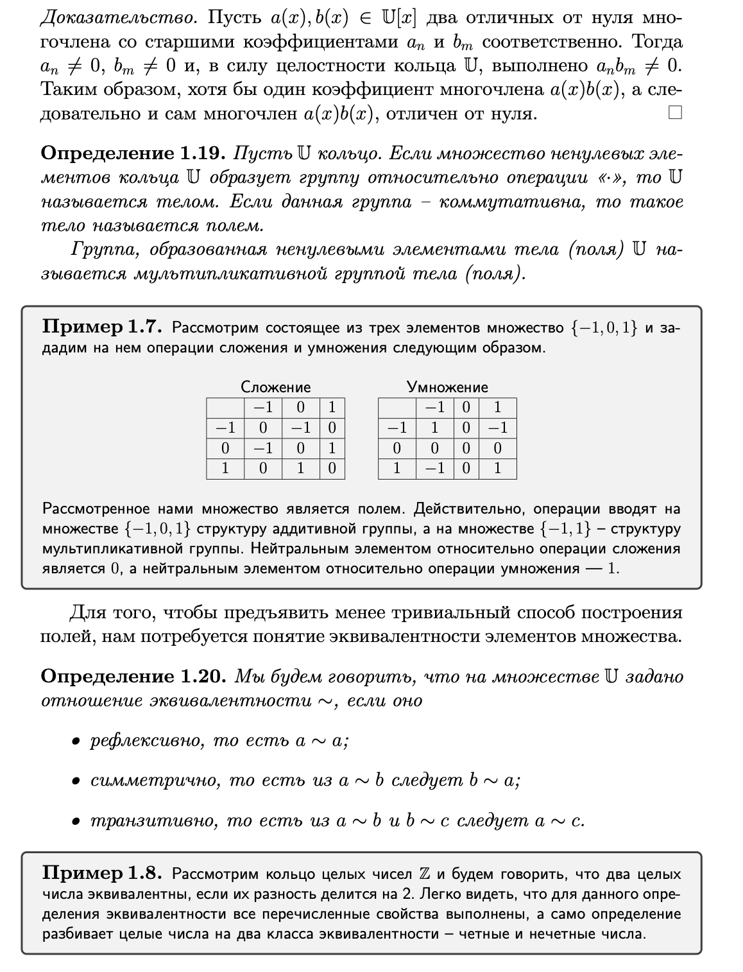

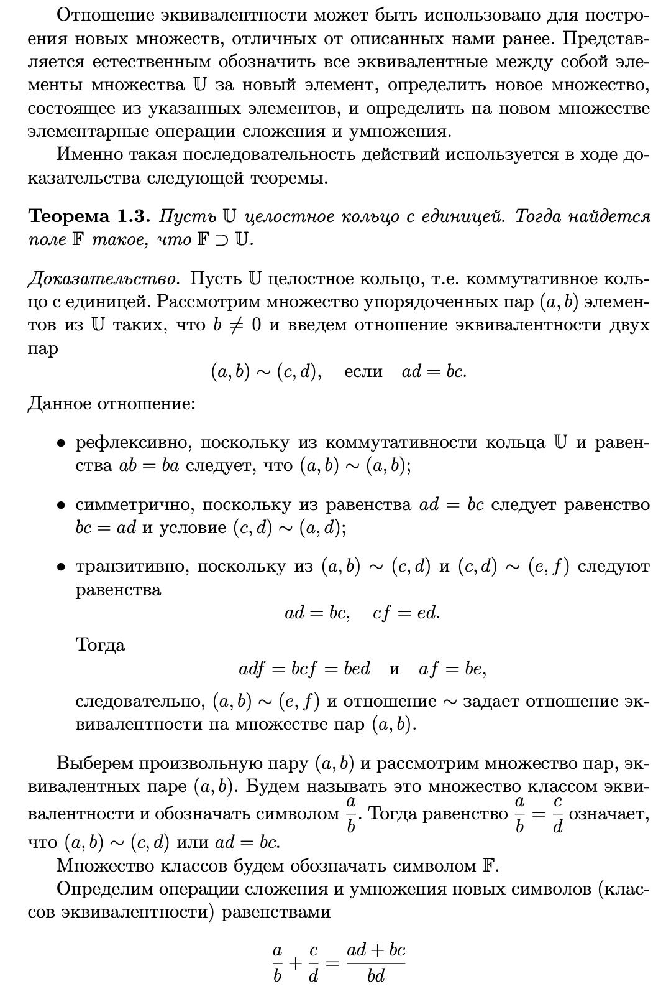

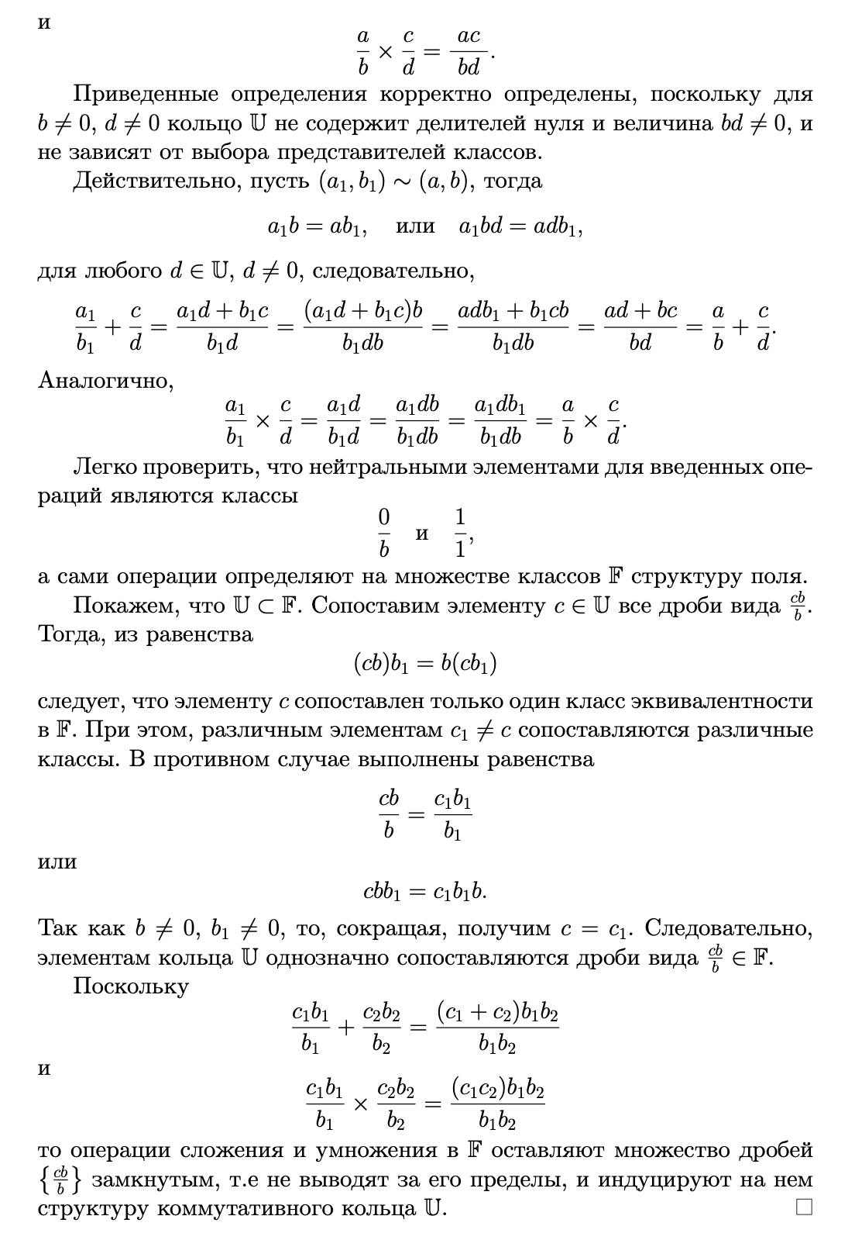

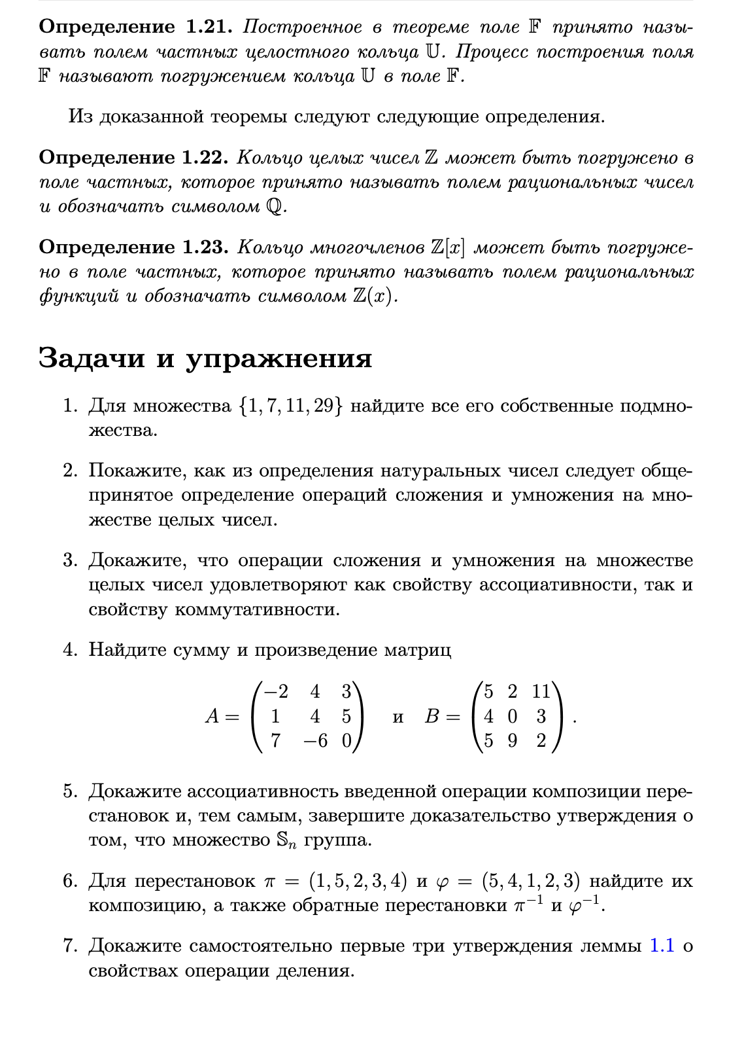

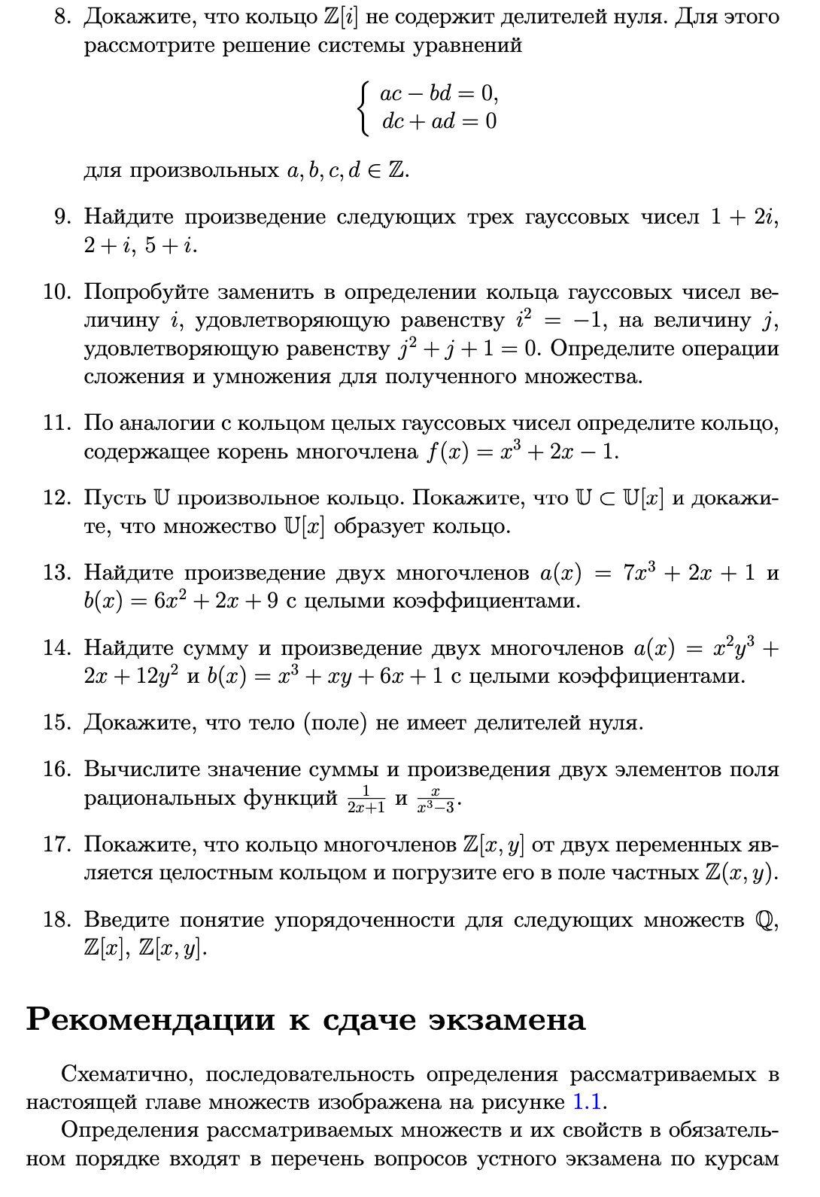

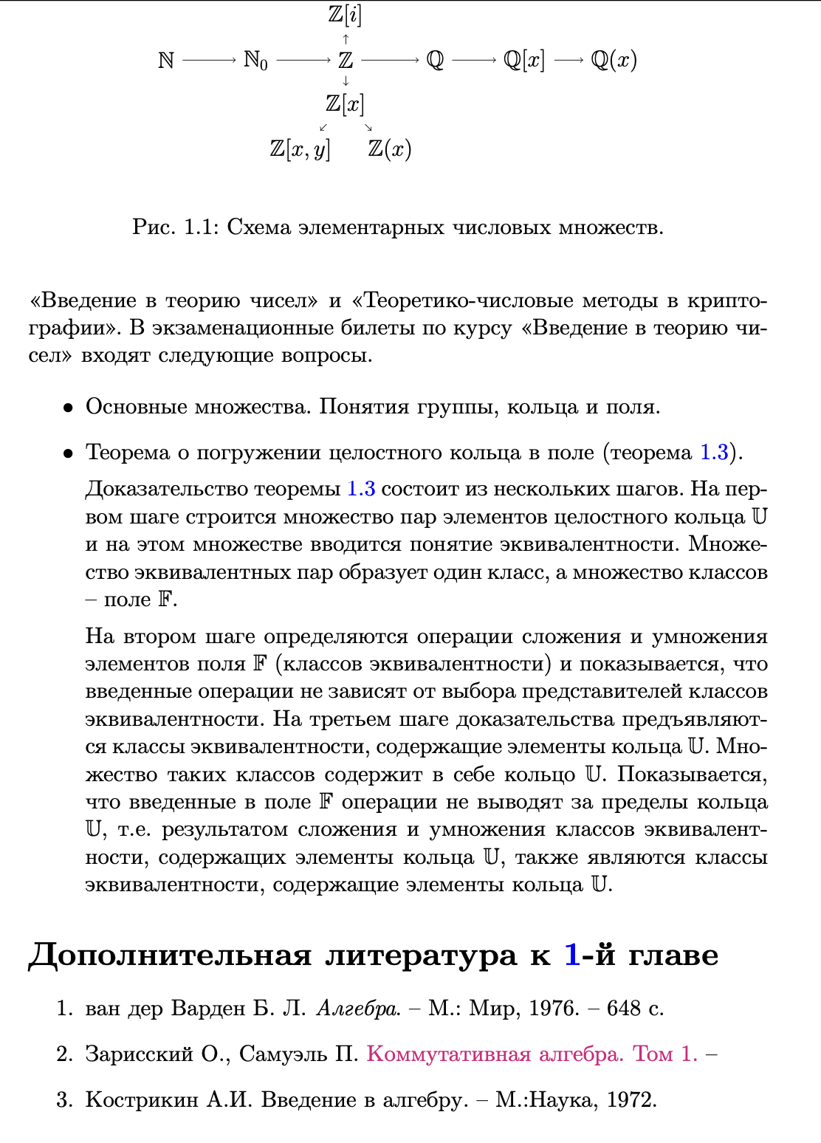

1. Понятие целостного кольца. Теорема о погружении целостного кольца в поле.

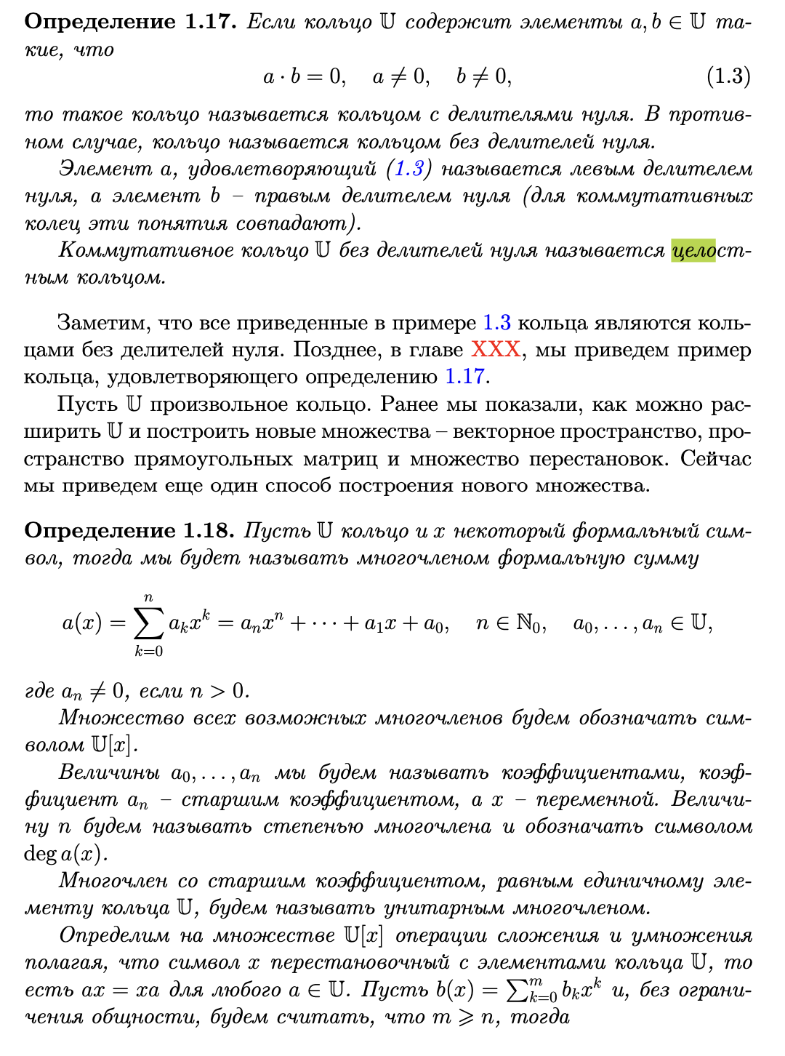

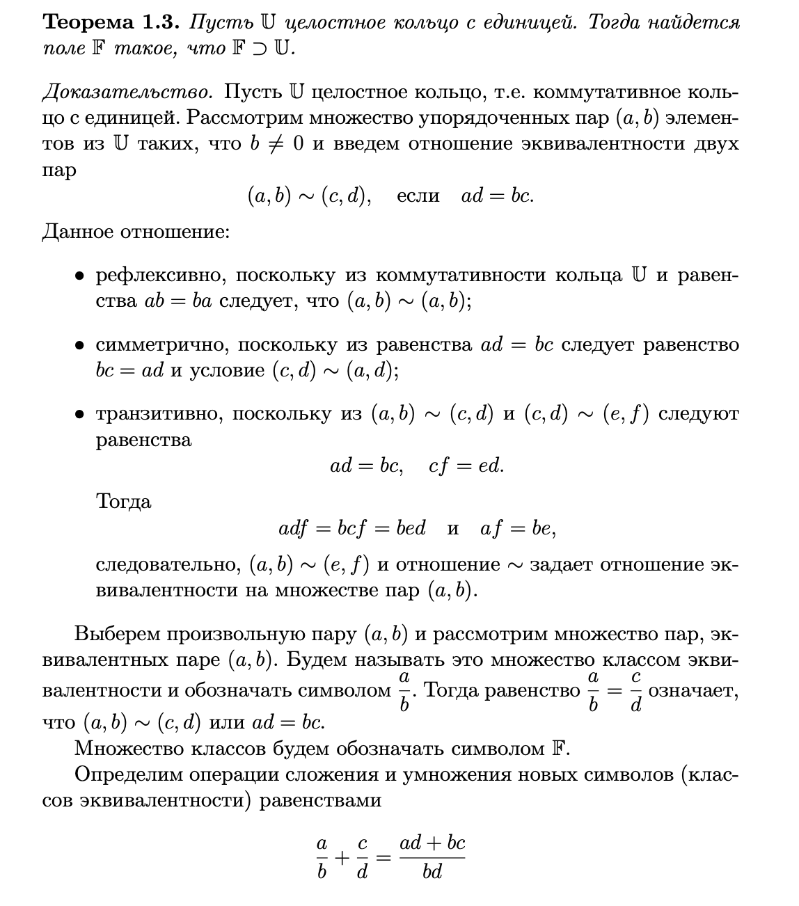

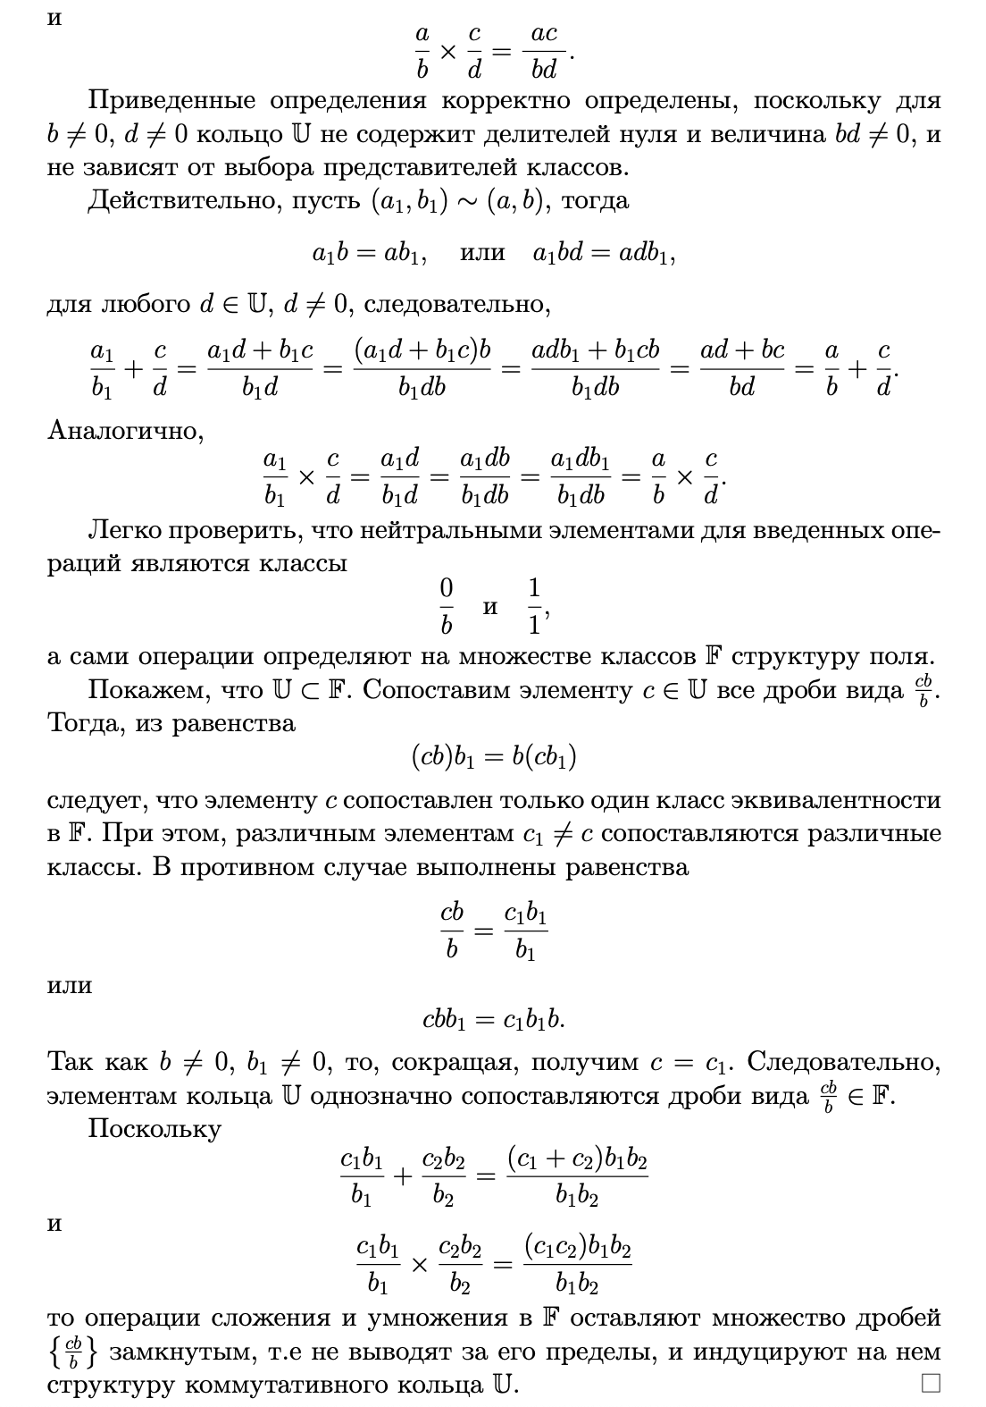

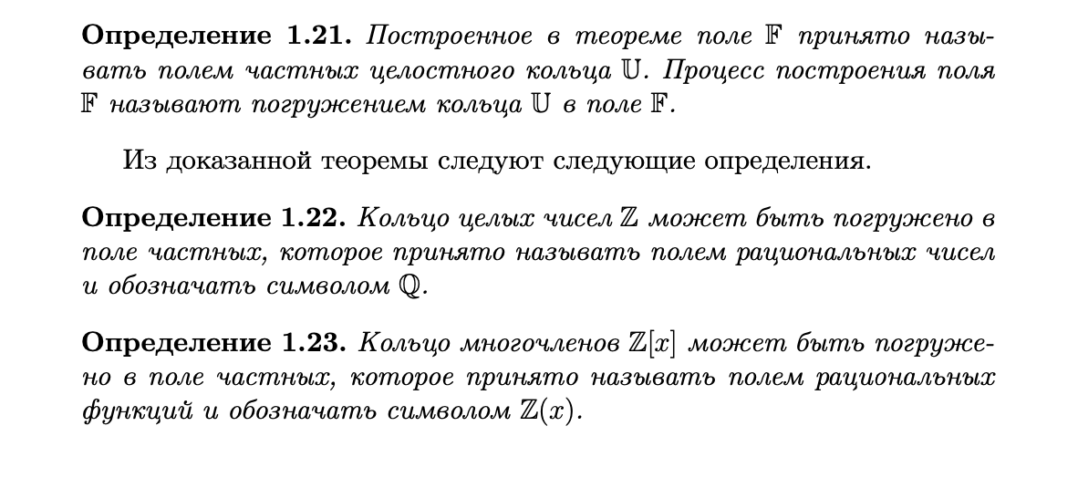

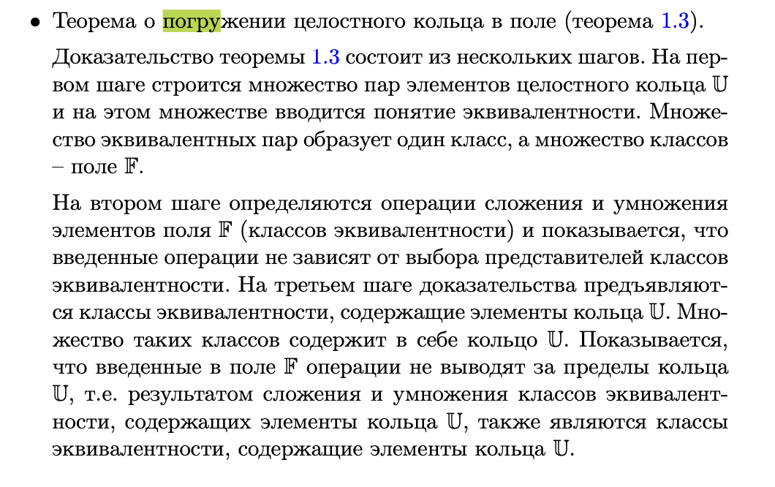

1. Группа обратимых элементов кольца. Понятие нормы и ее связь с обратимыми элементами.

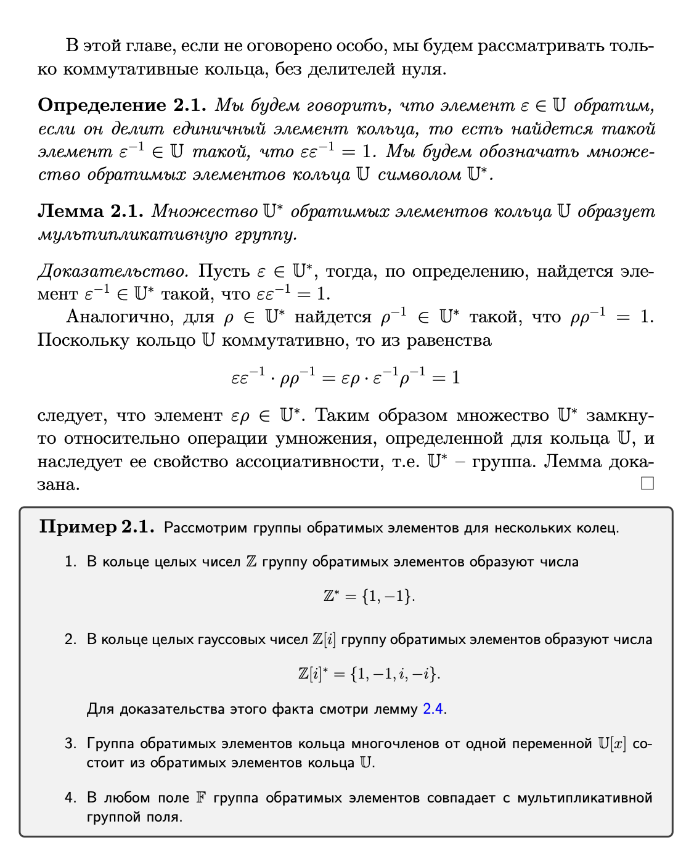

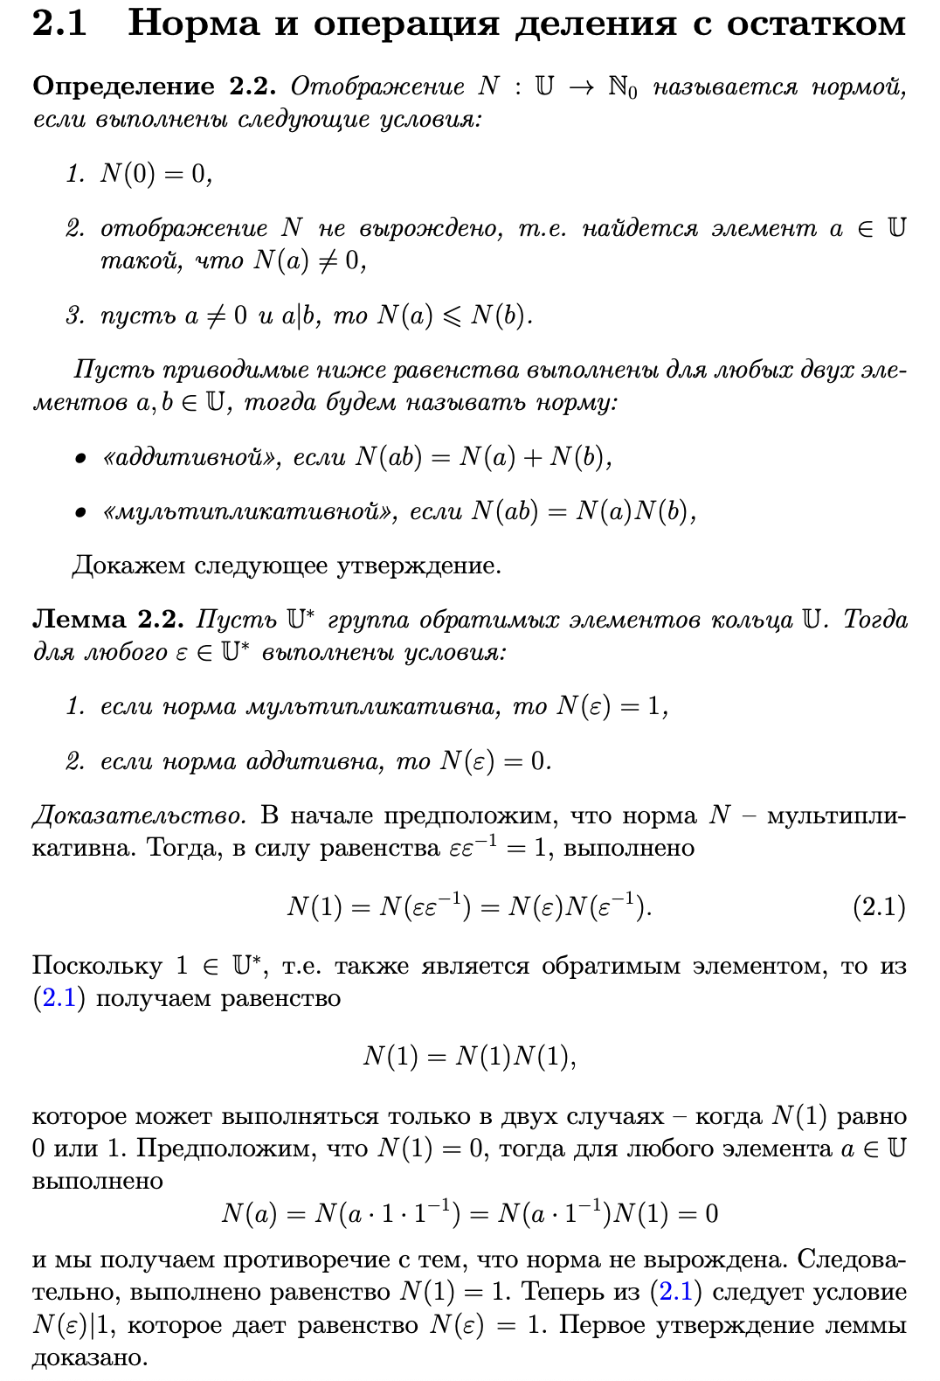

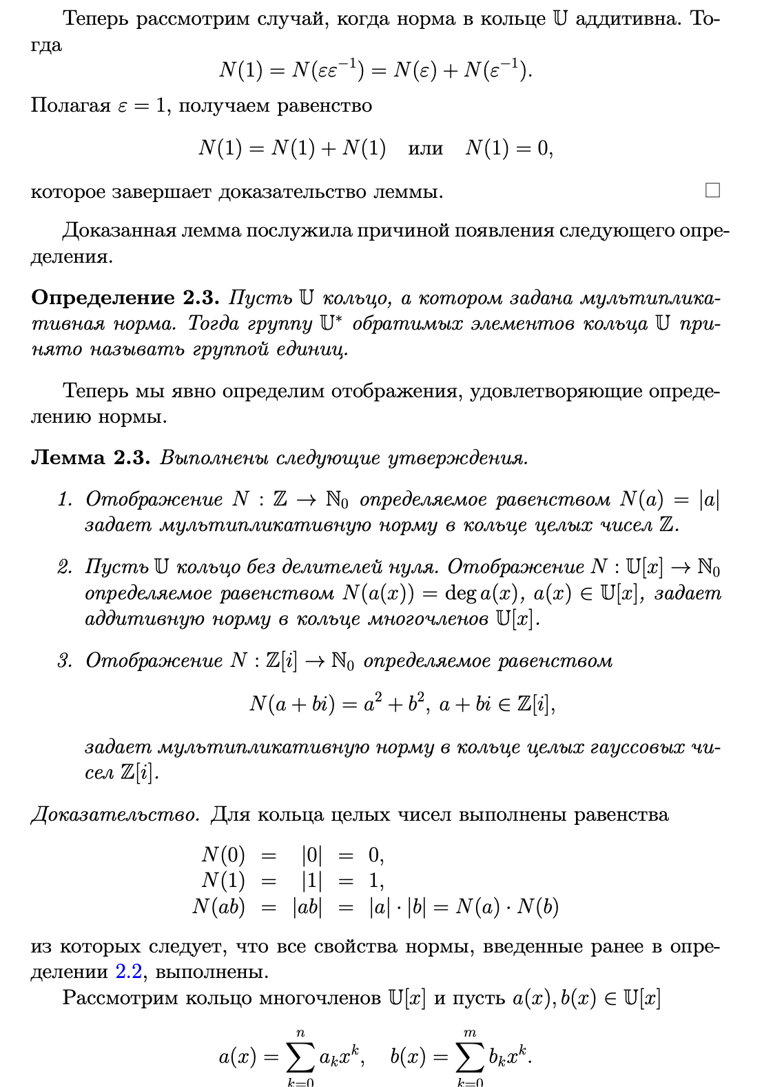

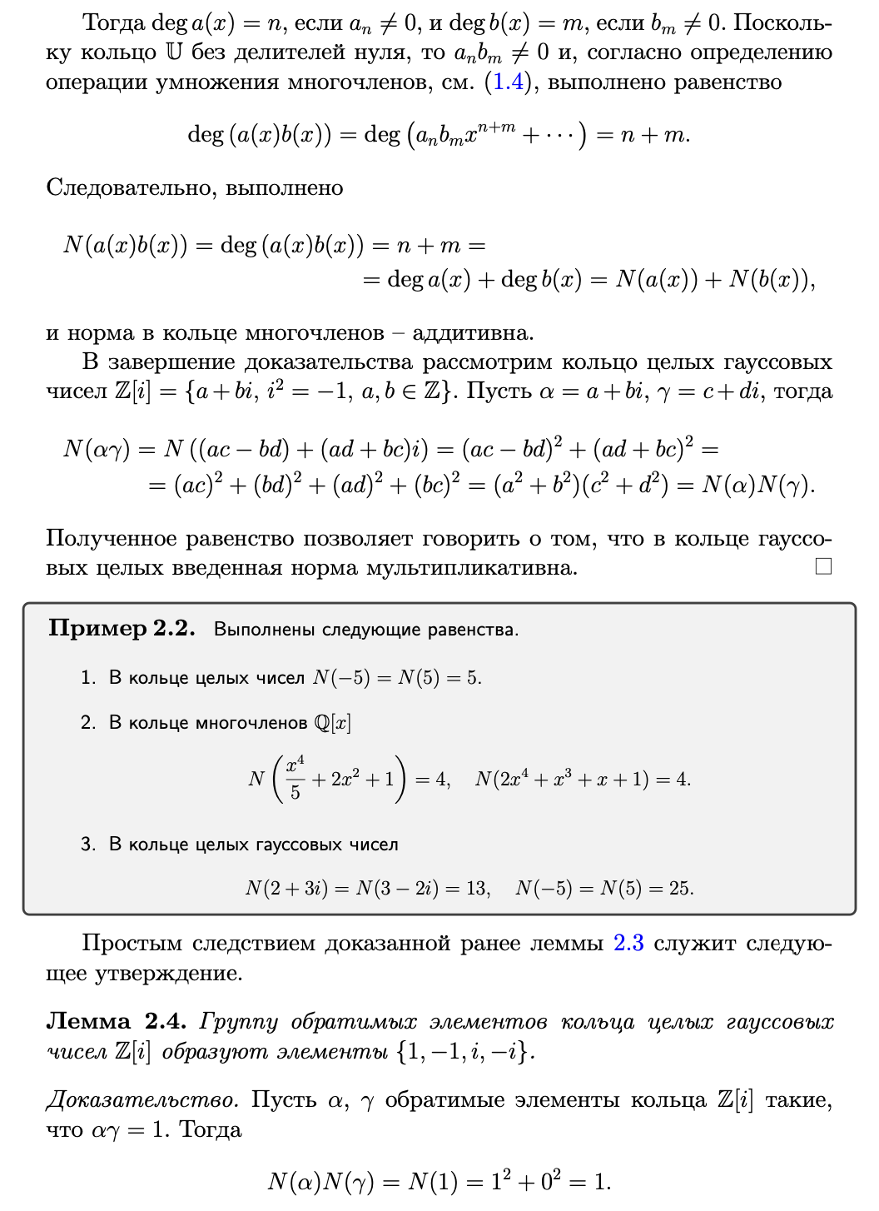

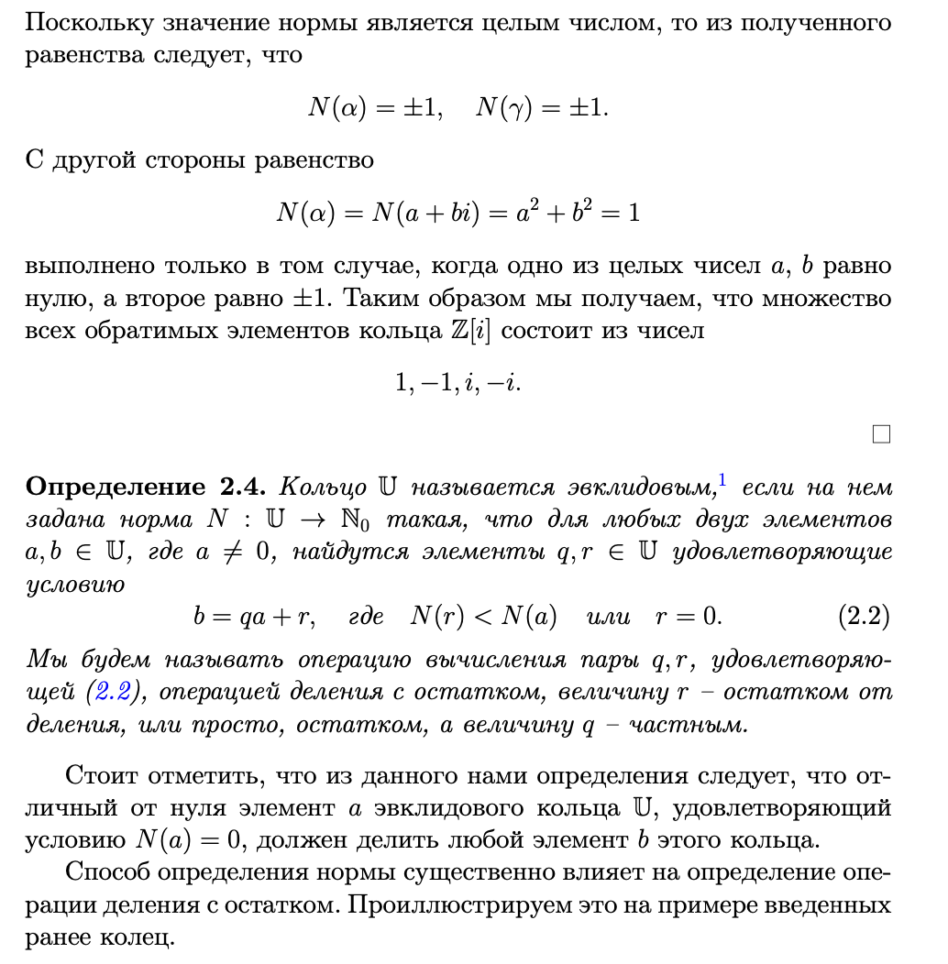

1. Понятие евклидова кольца. Теорема о том, что кольцо целых чисел - евклидово.

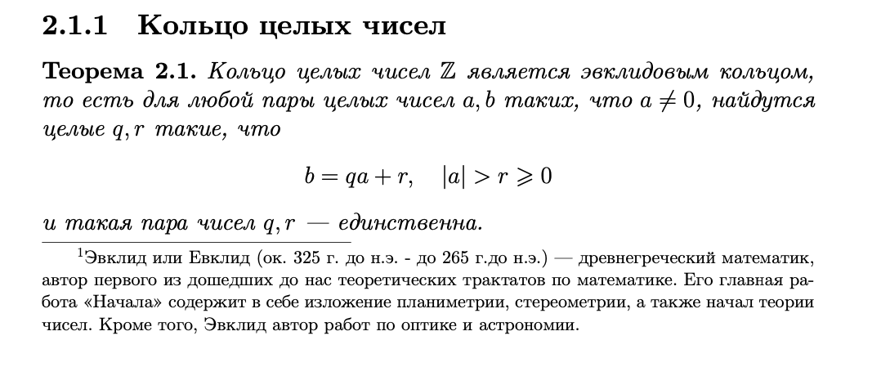

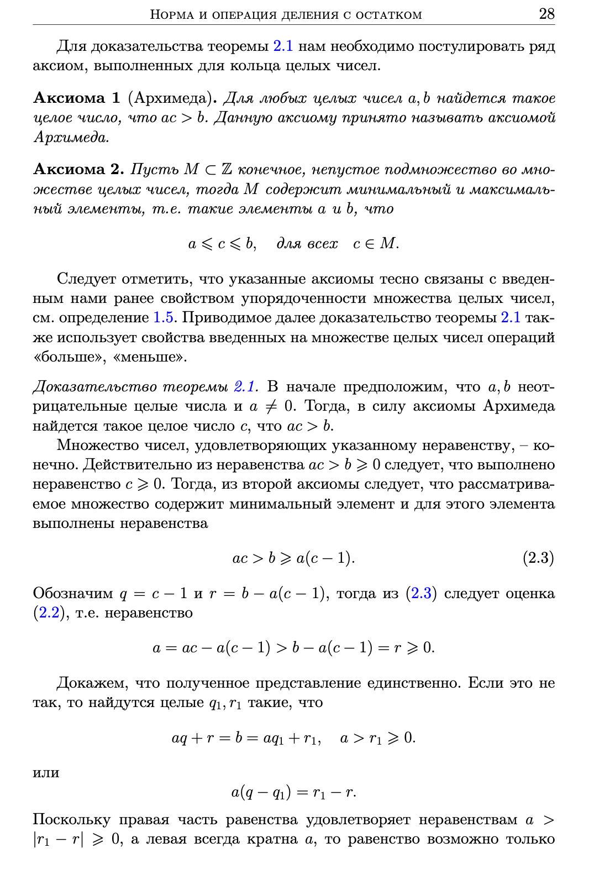

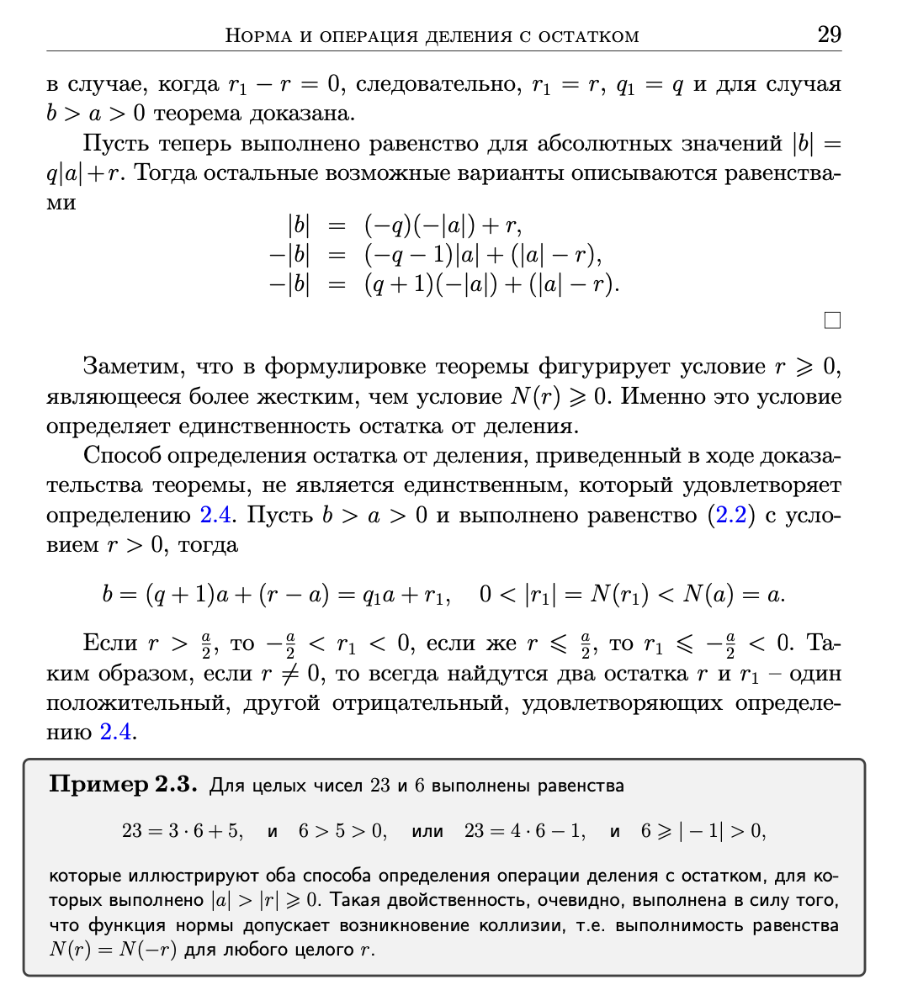

1. Понятие кольца многочленов. Теорема о том, что кольцо многочленов - евклидово.

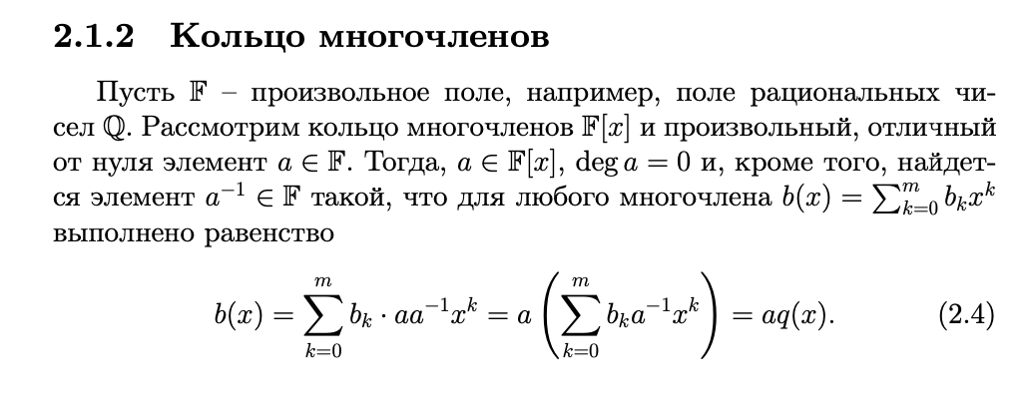

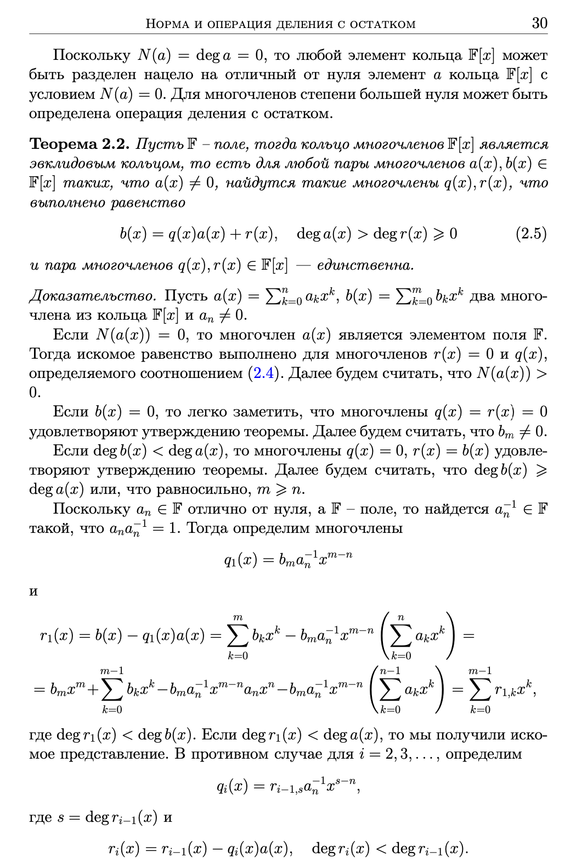

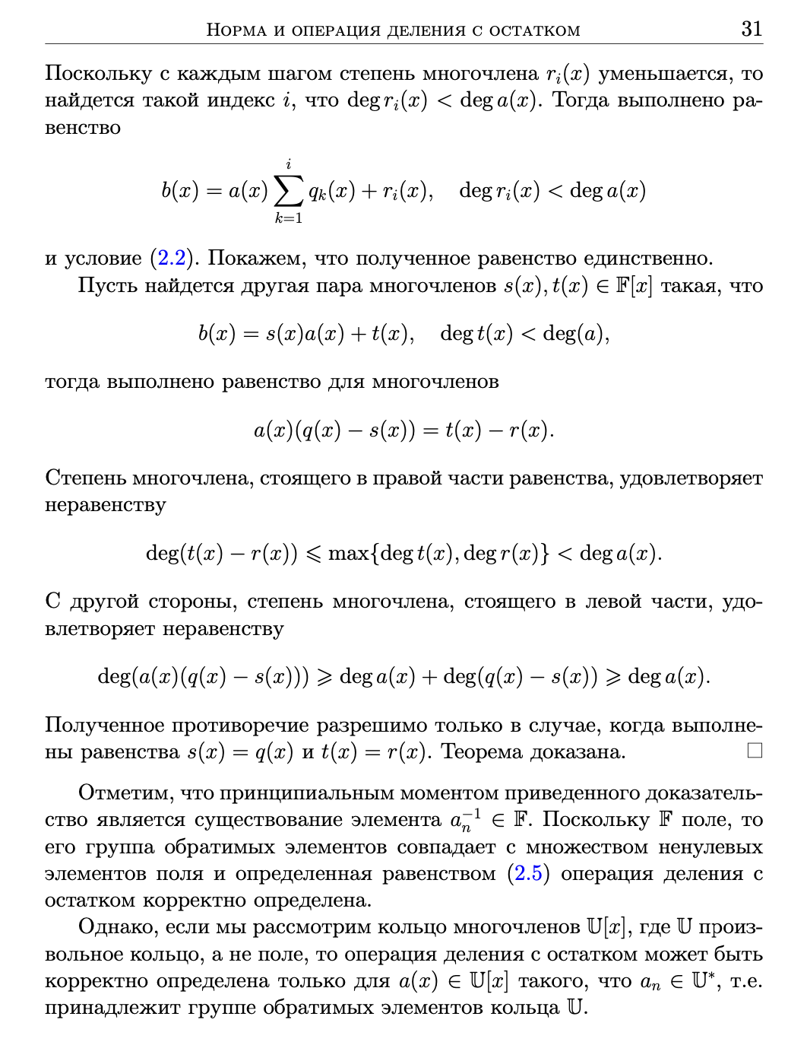

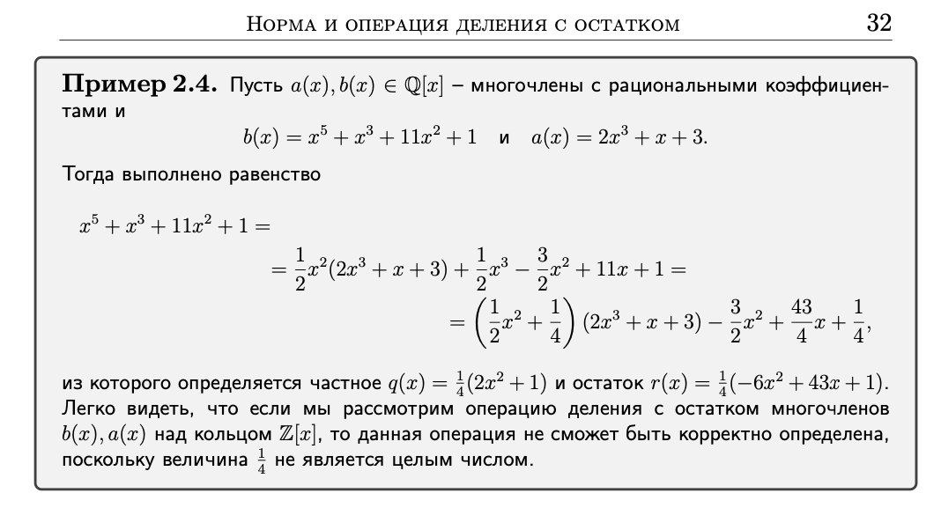

1. Понятие кольца целых гауссовых чисел. Теорема о том, что кольцо целых гауссовых чисел - евклидово.

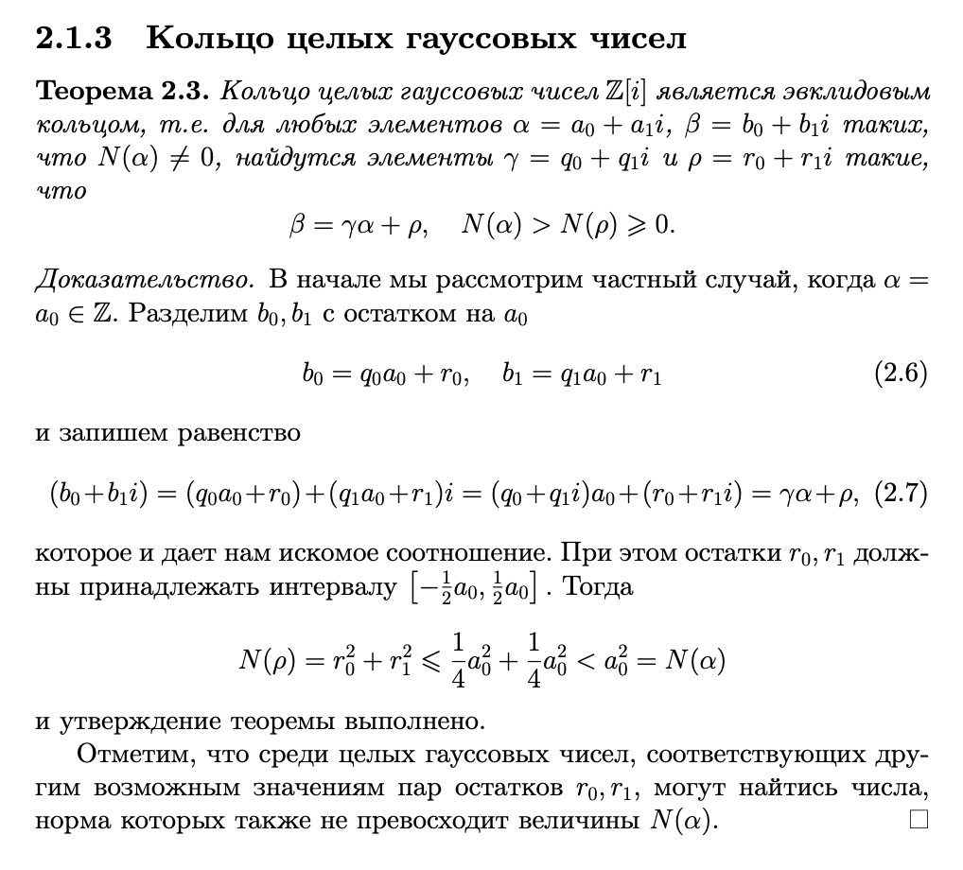

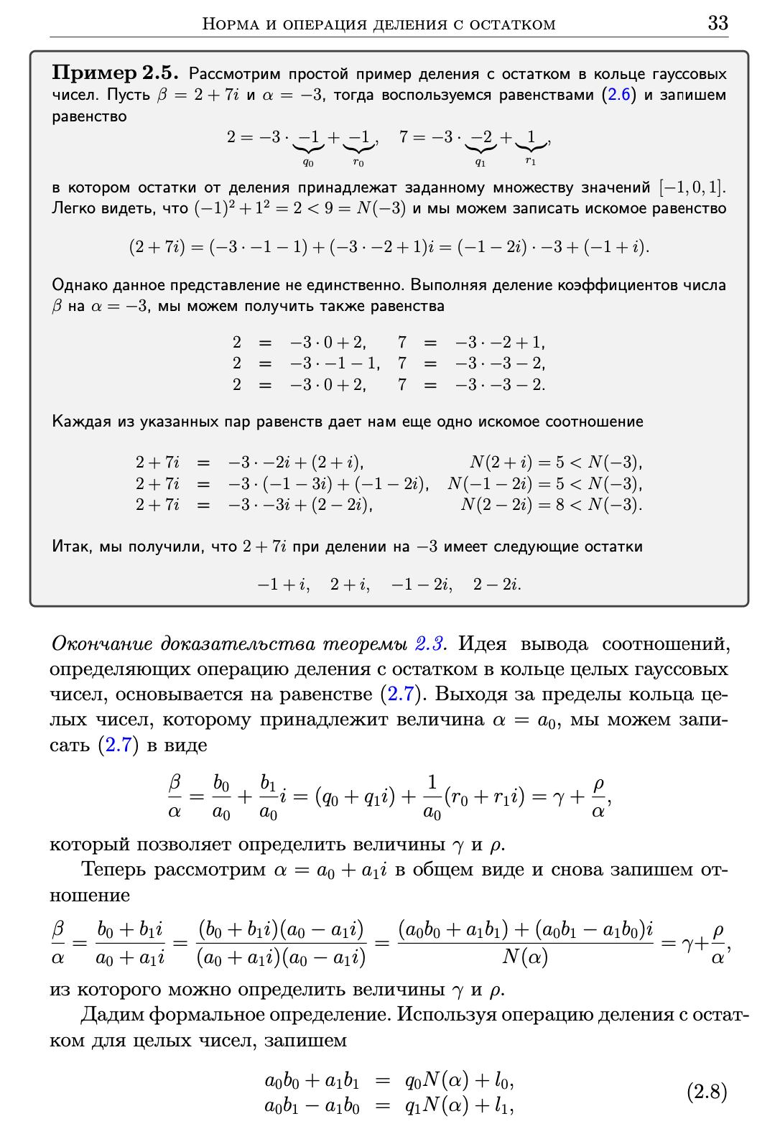

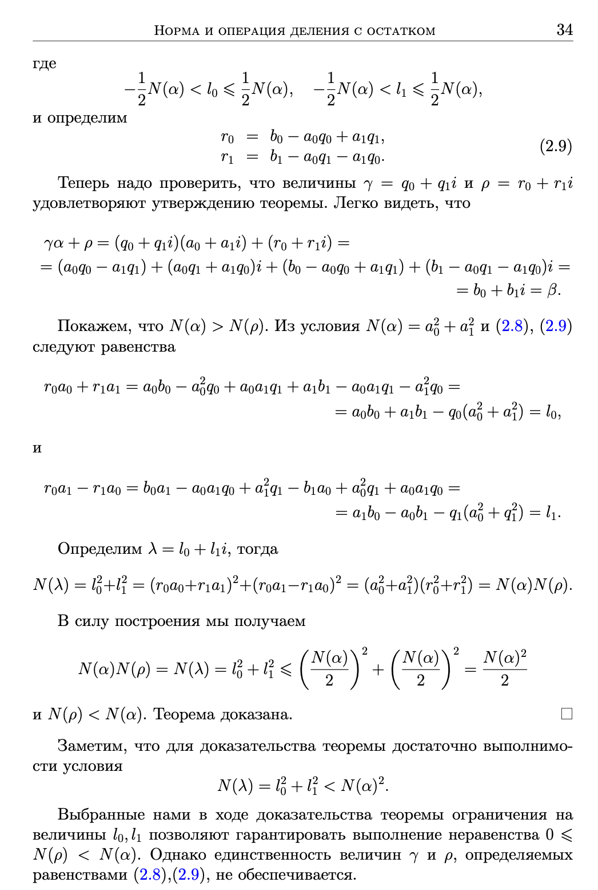

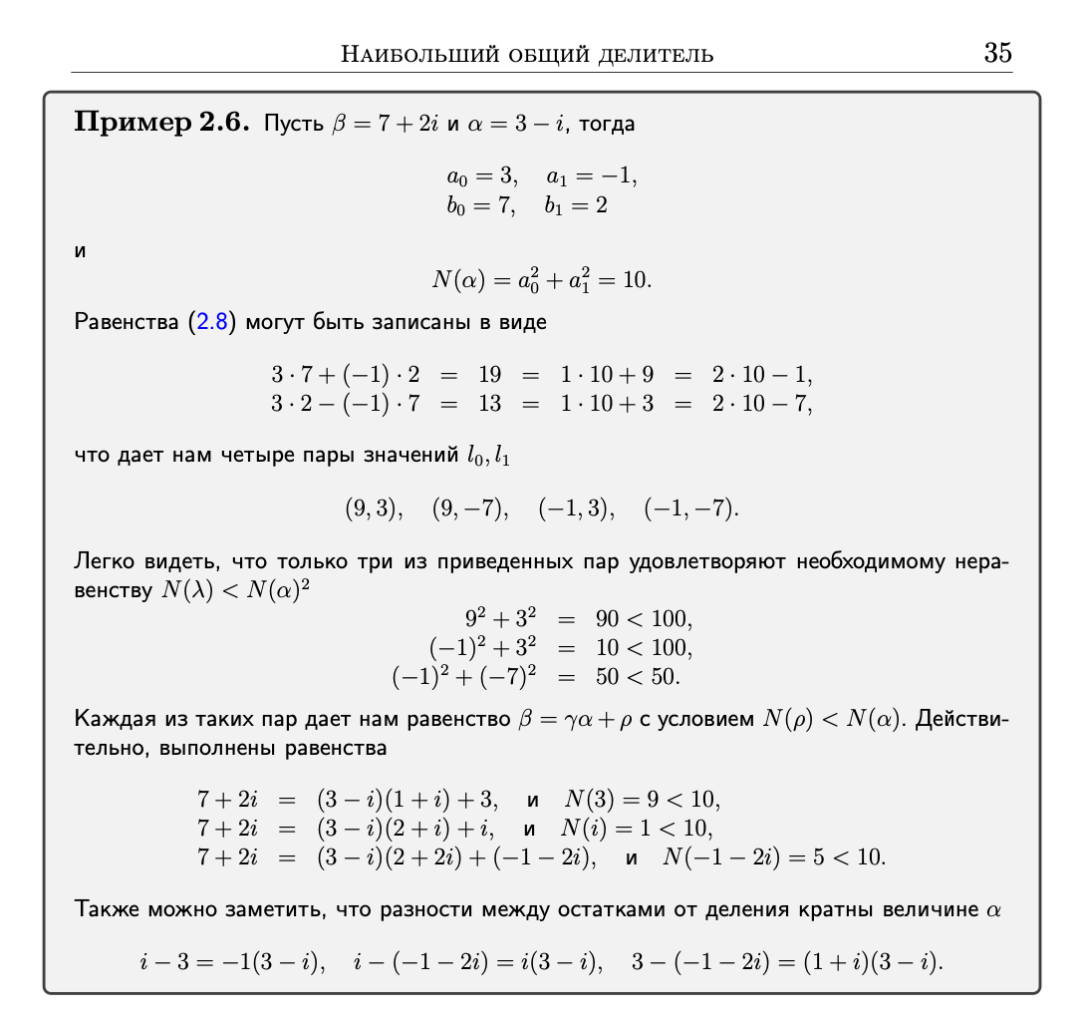

1. Понятие наибольшего общего делителя и теорема о его существовании. Соотношение Безу.

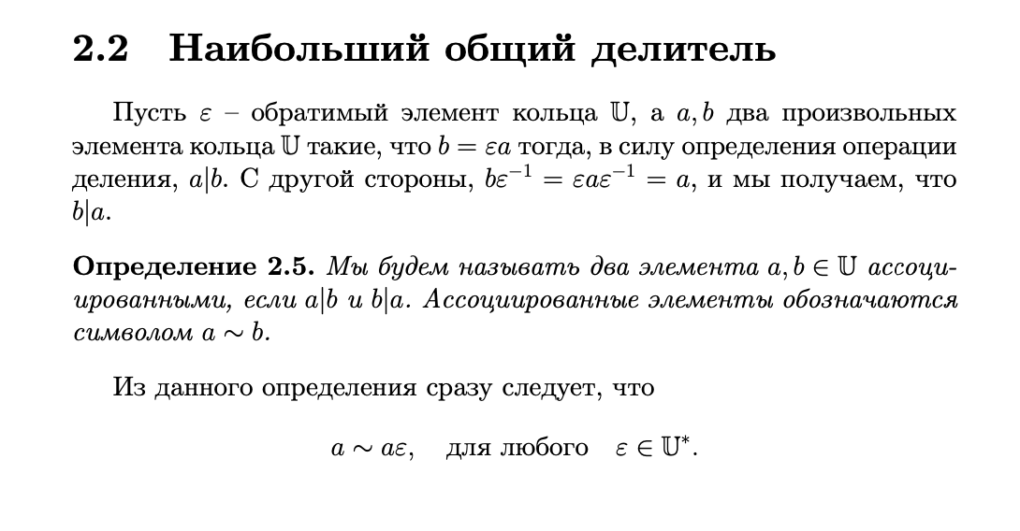

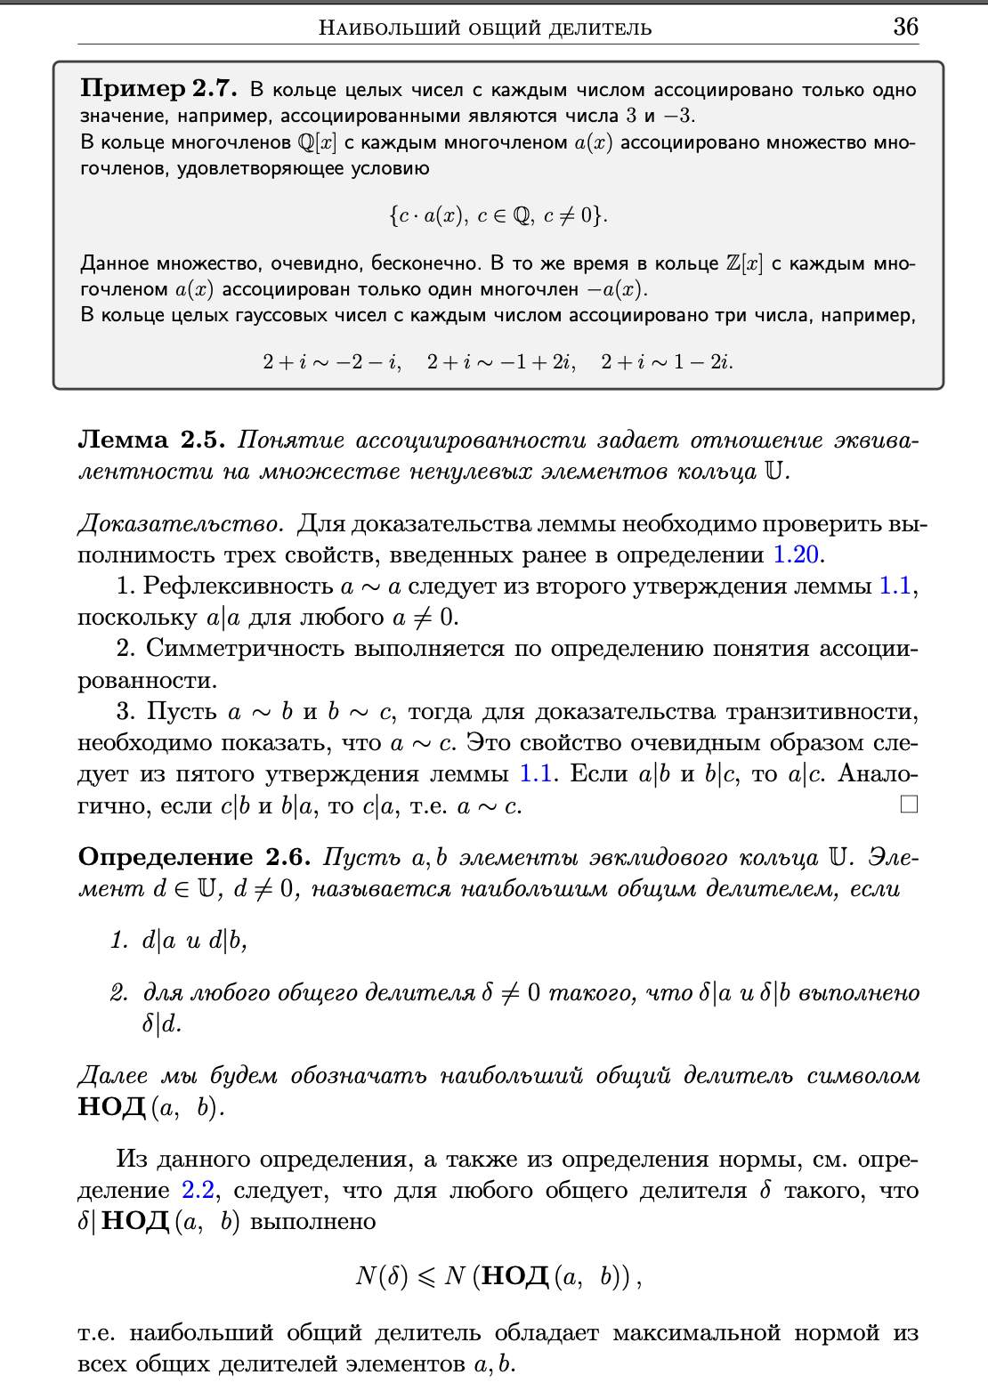

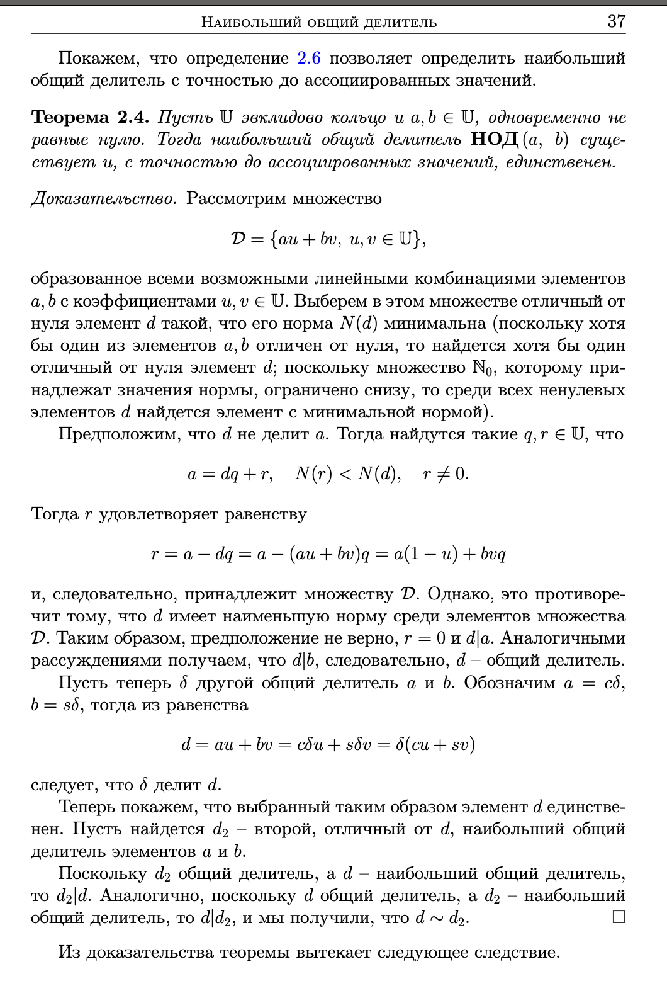

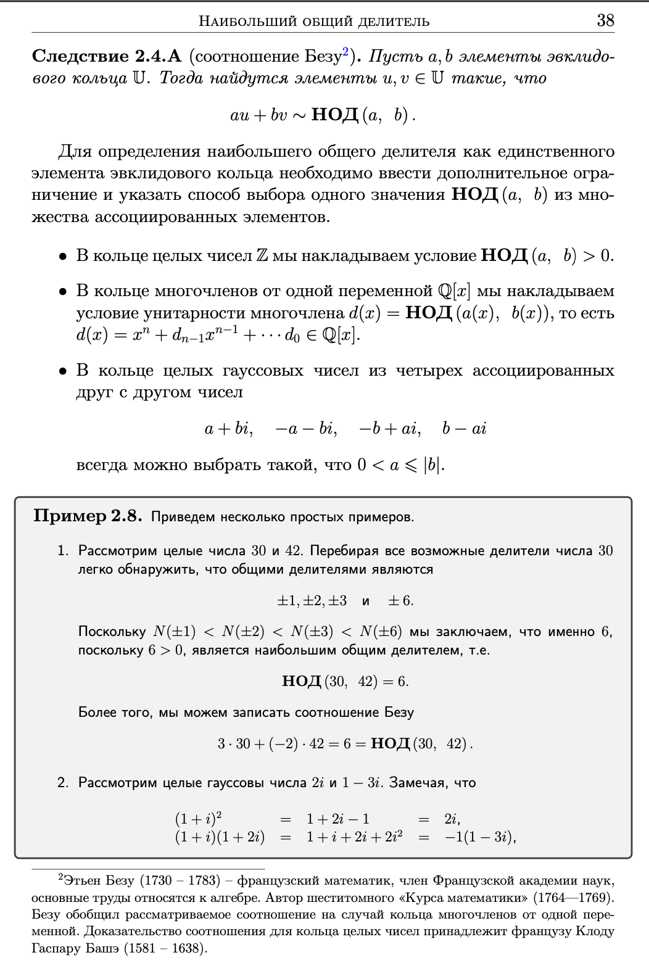

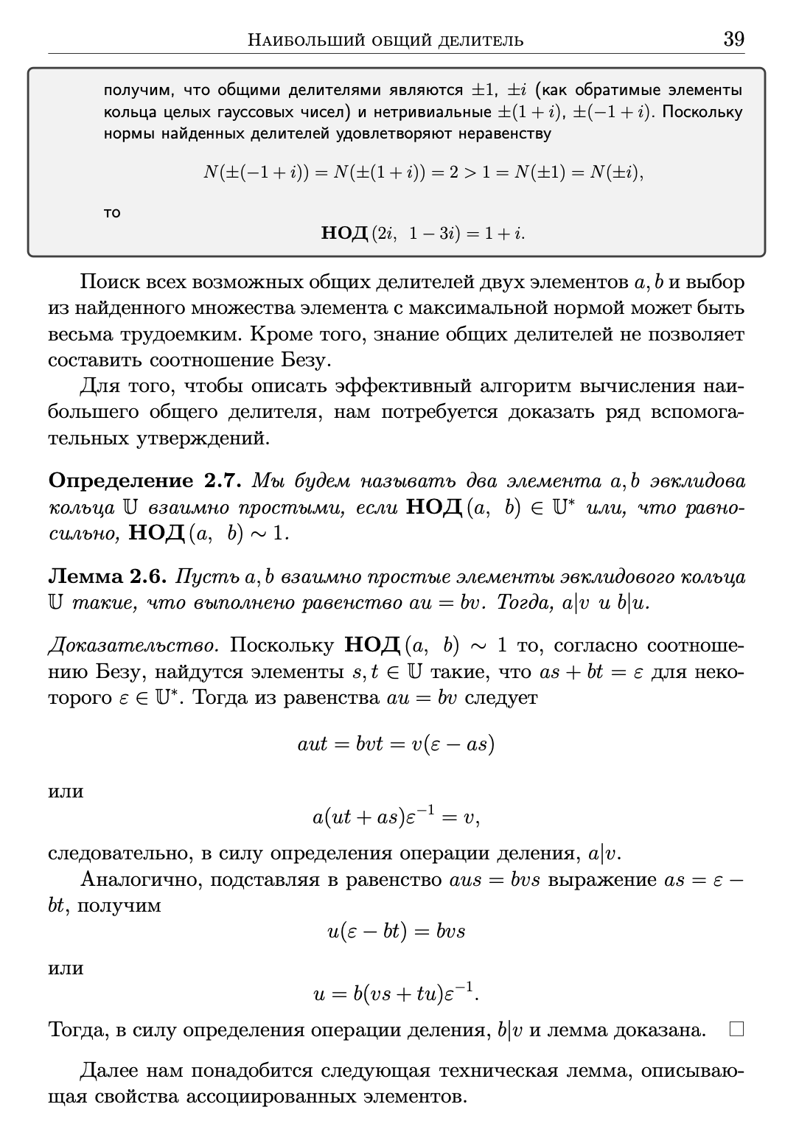

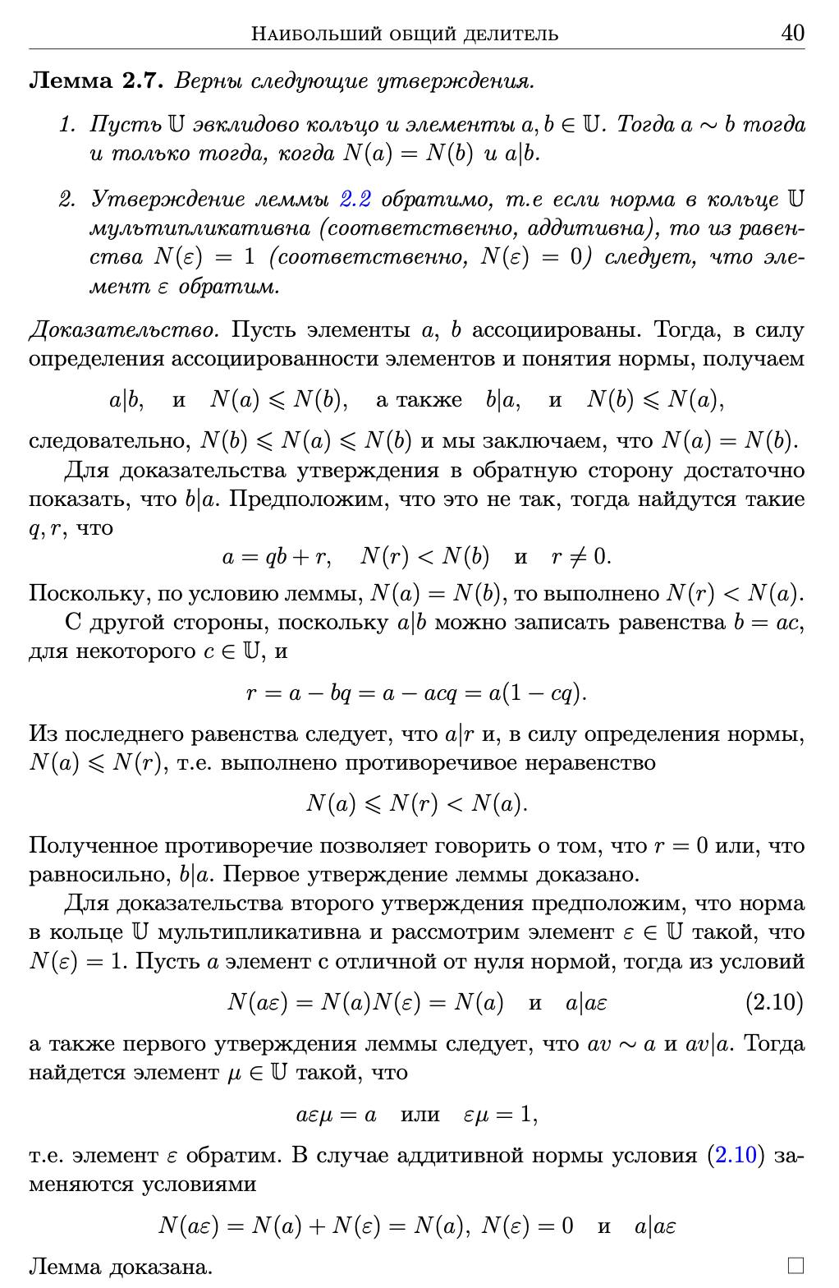

1. Теорема о свойствах наибольшего общего делителя и алгоритм Эвклида.

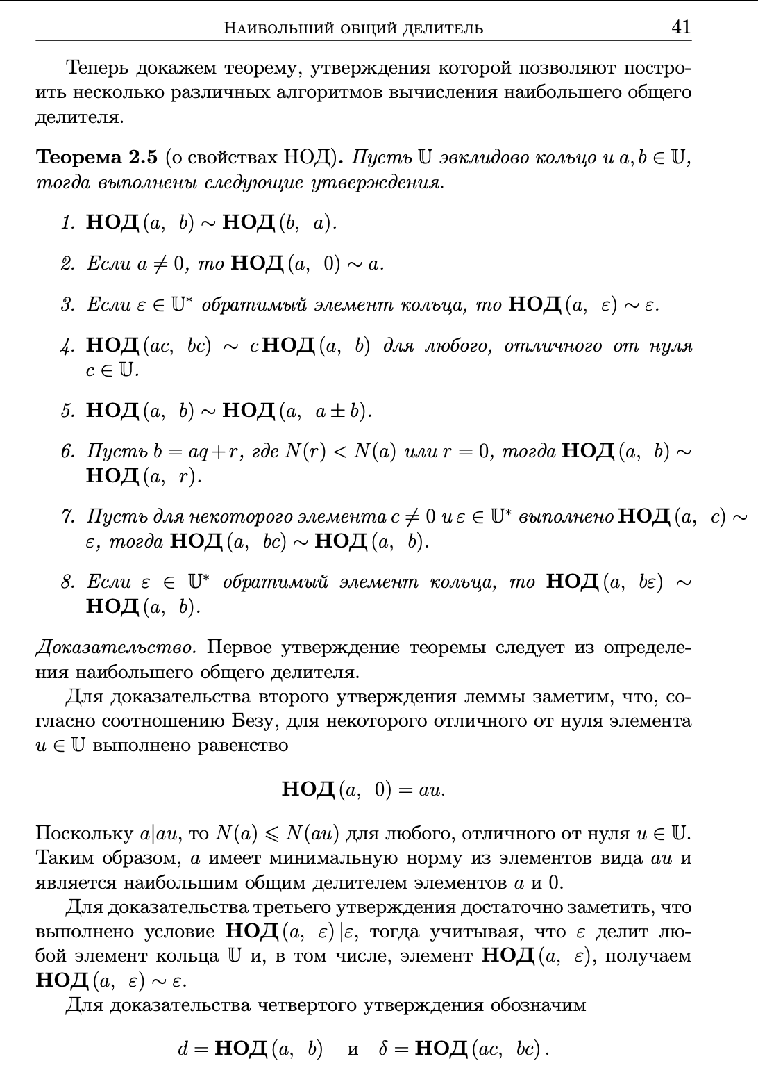

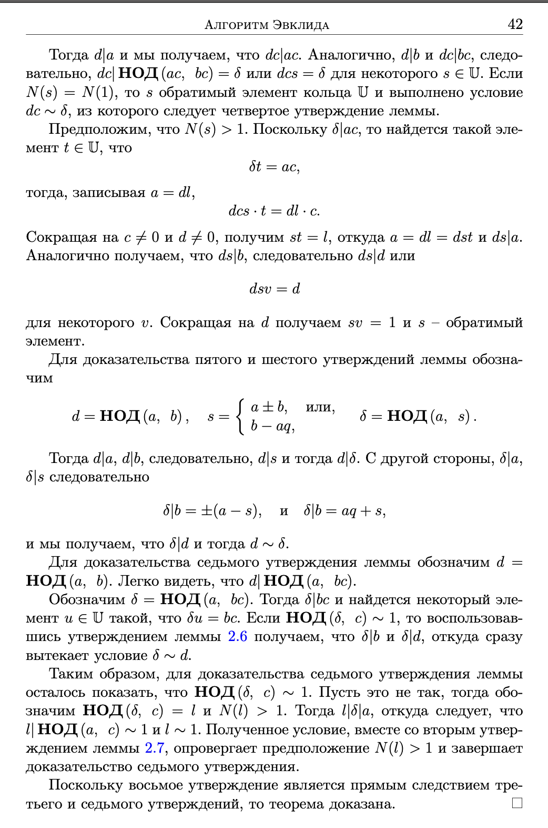

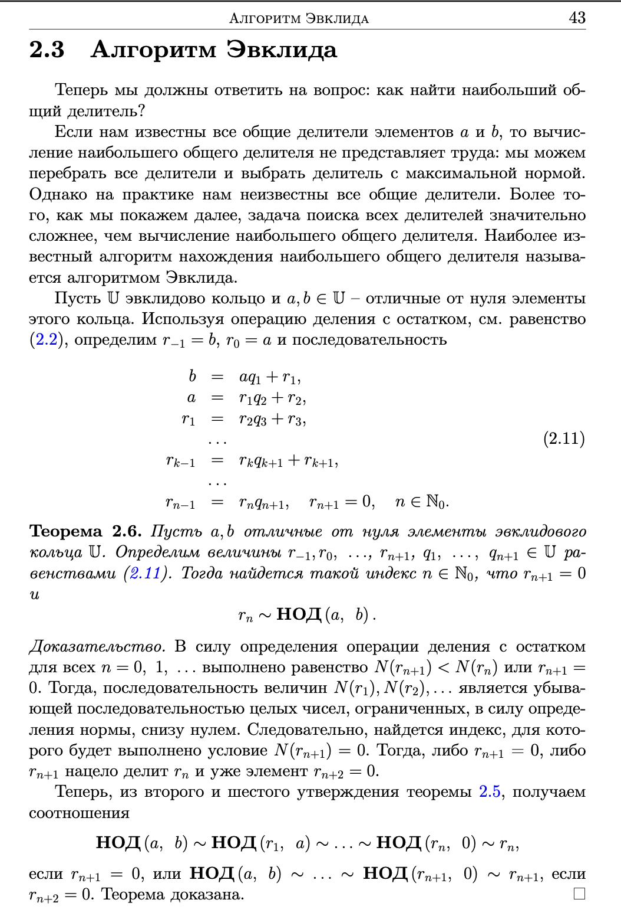

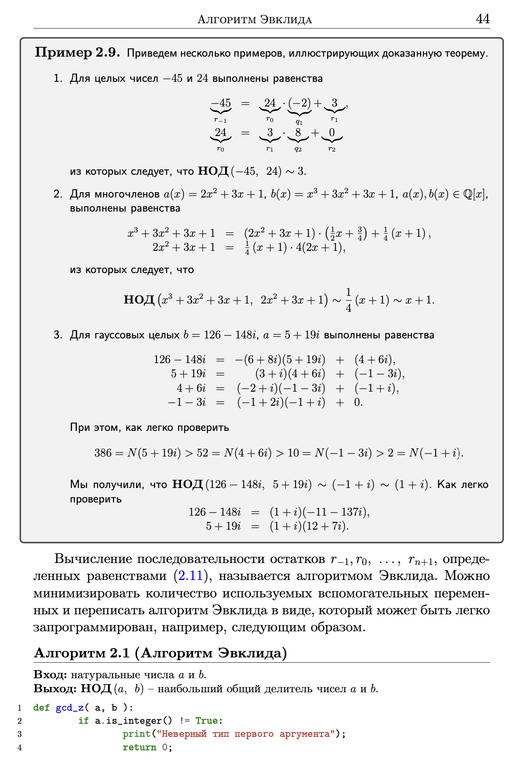

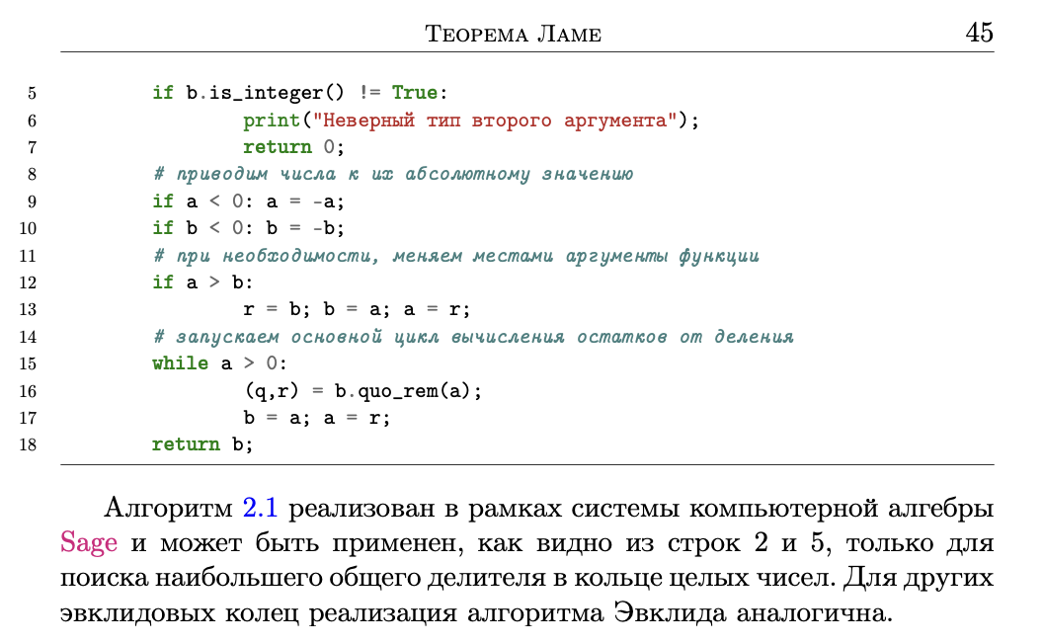

1. Теорема Ламэ.

10. Неразложимые элементы и простые числа. Теорема о существовании неразложимых элементов.

11. Неразложимые элементы. Теорема о бесконечности множества неразложимых элементов (доказательство Эвклида).

12. Основная теорема арифметики.

13. Решето Эратосфена в кольцах целых и целых гауссовых чисел.

14. Понятие операции сравнения элементов кольца. Лемма об арифметических свойствах операции сравнения.

15. Понятие класса вычетов. Свойства классов вычетов.

16. Теорема о кольце классов вычетов.

17. Свойства колец классов вычетов. Теорема об образовании поля.

18. Свойства колец классов вычетов. Теорема о конечности кольца классов вычетов.

19. Теорема о числе решений уравнения ax = b (mod m).

20. Расширенный алгоритм Эвклида и его приложения.

21. Китайская теорема об остатках.

22. Функция Эйлера, ее свойства. Теорема Эйлера и малая теорема Ферма.

23. Теорема о числе корней многочлена по простому модулю.

24. Теорема о числе корней многочлена по составному модулю.

25. Теорема о подъеме решения.

26. Квадратичные вычеты. Понятие символа Лежандра. Критерий Эйлера. Формулировка квадратичного закона взаимности.

27. Алгоритм нахождения корней многочленов по простому модулю.

28. Понятия показателя и первообразного корня. Их свойства.

29. Теорема о существовании первообразного корня по простому модулю.

30. Теорема Люка о простоте числа.

31. Понятие систематической дроби. Периодичность систематической дроби.

32. Понятие иррационального числа. Первый и второй критерии иррациональности.

33. Понятие цепной дроби. Подходящие дроби и их свойства.

34. Теорема о сходимости подходящих дробей.

35. Квадратичные иррациональности. Приведённые квадратичные иррациональности и теорема о периодичности квадратичных иррациональностей.

Перечень вопросов, которые должны были входить в программу курса,

но исключены из в связи с нехваткой лекционных часов

\*. Теорема о любом количестве подряд идущих составных чисел.

\*. Алгоритм Гарнера

\*. Лемма Гаусса

\*. Лемма о значении символа Лежандра (2/p)

\*. Квадратичный закон взаимности.

\*. Теорема о существовании первообразного корня по составному модулю.

Рекомендуемая литература:

вопросы 1-21 и 31-35: материалы по курсу лекций

вопросы 22-30: пособие по Теоретико числовым алгоритмам в криптографии

Дополнительная литература:

Бухштаб А.А. Теория чисел

Виноградов И.М. Основы теории чисел.

Дэвенпорт Г. Высшая арифметика: Введение в теорию чисел (в части цепных дробей)

Место, где можной скачать дополнительные учебные материалы:

http://eqworld.ipmnet.ru/ru/library/mathematics/numtheory.htm